МИНИСТЕРСТВО НАУКИ И ВЫСШЕГО ОБРАЗОВАНИЯ РФ
ФГБОУ ВО «ВЯТСКИЙ ГОСУДАРСТВЕННЫЙ УНИВЕРСИТЕТ»

Факультет автоматики и вычислительной техники
Кафедра радиоэлектронных средств

Разработка обучающей программы по протоколу IKE

Пояснительная записка
Курсовая работа по дисциплине
"Языки программирования"

ТПЖА.

Выполнил: | студент группы ИНБб-11 |  |  |  |  |  |  |  | М.А.Барбашов
Проверил: | Доцент Кафедры РЭС |  |  |  |  |  |  |  | Е.Е Курбатова
Курсовая работа защищена с  оценкой |  |  |  |  |  |  |  |  |  |  |  | 2019 г.
 |  | «______» |  |  |  | __ |  |  | _______ |  |  | 2019 г.

Киров 2019
МИНИСТЕРСТВО НАУКИ И ВЫСШЕГО ОБРАЗОВАНИЯ РФ
ФГБОУ ВО «ВЯТСКИЙ ГОСУДАРСТВЕННЫЙ УНИВЕРСИТЕТ»

Факультет автоматики и вычислительной техники
Кафедра радиоэлектронных средств
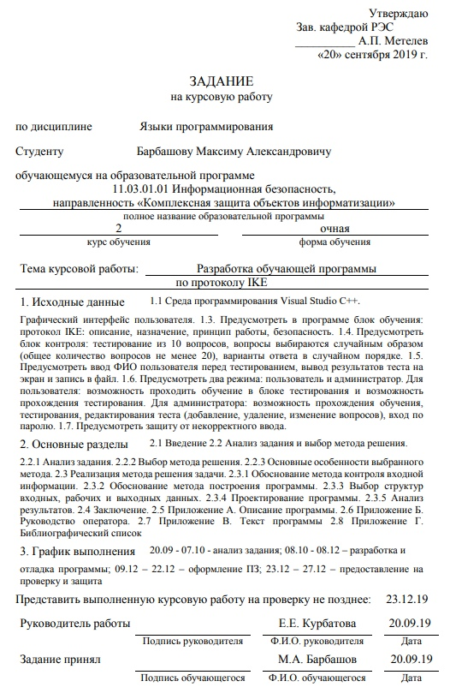

Реферат
М.А.Барбашов Разработка обучающей программы по протоколу IKE. ТПЖА. 1802??-01 81 ПЗ: Курс. работа/ ВятГУ, каф. РЭС; рук. Е.Е. Курбатова. – Киров, 2019. ПЗ 12 с., 15 рис., 2 табл., 4 источников., 4 прил.; програм. докум. 107 л.
РАЗРАБОТКА ОБУЧАЮЩЕЙ ПРОГРАММЫ ПО ПРОТОКОЛУ IKE, ПРОТОКОЛ IKE, АРХИТЕКТУРА, ОПРЕДЕЛЕНИЕ И ФАЗЫ ПРОТОКОЛА.
Объектом исследования работы является протокол IKE.
Цель работы – разработать обучающую программу по протоколу IKE.
Метод реализации базируется на использование встроенной в среду для разработки Visual.
Реализованная программа позволяет обучать протоколу IKE и укреплению знаний об этом протоколе. Результаты работы предоставлены программой, написанной в среде Visual Studio на языке C++ для ОС Windows.

Содержание

Введение 3
1. Анализ задания и выбор метода решения 4
1.1. Анализ задания 4
1.2. Выбор метода решения 4
1.3. Основные особенности выбранного метода 4
1.4. Обоснование метода контроля входной информации 5
1.5. Обоснование метода построения программы 5
1.6. Проектирование программы 6
1.7. Состав программного модуля 7
1.8. Анализ результатов 8
Заключение 15
Приложение А 16
Приложение Б 21
Приложение В 32
Приложение Г 104

Введение
Цель курсовой работы состоит в написании программу обучения протокола IKE.
Разработка этого программного обеспечения позволит глубже изучить сущность содержания протокола IKE. IKE (Internet Key Exchange) — стандартный протокол набора протоколов IPsec, используемый для обеспечения безопасности взаимодействия в виртуальных частных сетях. Предназначение IKE — защищенное согласование и доставка идентифицированного материала для "ассоциации безопасности" (SA). IKE поддерживается как часть реализации IPsec в Windows 2000 , Windows XP , Windows Server 2003 , Windows Vista и Windows Server 2008 . ^{[15]} Реализация ISAKMP / IKE была совместно разработана Cisco и Microsoft.
Причина разработки – на сегодняшний день нет программные обеспечение которые обучает протоколу IKE и эго новое поколение.
Программа, созданная в рамках курсовой работы, может быть использована как набор данных и обучение протокола IKE. Также программное обеспечение будет содержать тестирование знаний о протоколе, чтобы укрепить изученные материалы.

- Анализ задания и выбор метода решения
  - Анализ задания
В соответствии с выбранным заданием на курсовую работу требуется разработать обучающую программу протокола IKE. Программа должна быть разработана в среде программирования Visual Studio C++ и должна работать в операционной системе Windows.
Microsoft Visual C++ — интегрированная среда разработки приложений на языке C++, разработанная корпорацией Microsoft и поставляемая либо как часть комплекта Microsoft Visual Studio, либо отдельно в виде бесплатного функционально ограниченного комплекта Microsoft Visual Studio Community Edition.
Программный продукт должен иметь два интерфейса, первый, интерфейс администратора, второй, интерфейс обычного пользователя.
Интерфейс администратора должен содержать в себе добавление данных о протоколе и редактирование их. Также, интерфейс администратора должен содержать добавление, удаление и редактирование тестов .
Интерфейс обычного пользователя должен содержать режим обучение и режим прохождение теста.
  - Выбор метода решения
Метод решения основан на использовании классов для создание различных форм. Проект состоит из классов, собранных в одном или нескольких пространствах имен (namespace).

  - Основные особенности выбранного метода
Пространства имен позволяют структурировать проекты, содержащие большое число классов, объединяя в одну группу близкие классы.
Помимо структуризации, это дает возможность присваивать классам имена, не задумываясь об их уникальности. В разных пространствах имен могут существовать одноименные классы. Таким образом, пространство имен — это логическая структура для организации имен, используемых в приложении .NET. Основное назначение пространств имен — предупредить возможные конфликты между имена ми. Класс проекта погружен в пространство имен, имеющее по умолчанию тоже имя, что и решение, и проект. Итак, при создании нового проекта автоматически создается достаточно сложная вложенная структура - решение, содержащее проект, содержащий пространство имен, содержащее класс, содержащий точку входа. Для простых решений такая структурированность представляется из быточной, но для сложных – она осмысленно полезна.
Реализация метода решения задачи
  - Обоснование метода контроля входной информации
Метод контроля входной информации должен обеспечить максимальную защиту от изменение и удаление обучающих данных о протоколе, от изменение, удаление и конфиденциальности ответов теста. Для решение данной проблемы интерфейс администратора будет иметь доступ только через ввода пароль.
После подтверждение паролем администратору будут даны доступы для добавление, удаление и редактирование обучающих материалов, добавление, удаление и редактирование тестов.
В программе обычный пользователь самостоятельно может выбрать режим (обучение или тестирование).
В режиме тестирование вручную может ввести И.Ф.О и после прохождение тестирование сохранить данные.

  - Обоснование метода построения программы
Программа будет иметь вид оконного приложения, начальное меню «Файл», который будет иметь три кнопки: "Сохранить результат теста", «Вход администратора» и "Выход". Также в окне имеется меню «Режим», в котором можно выбрать один вариант из двух кнопок: «Обучение» и «Тестирование».
Если нажать кнопку «Вход администратора» в меню «Файл» и подтвердить пароль, то в окне появятся дополнительное меню «Меню администратора» и кнопки в нем: «Изменить пароль», «Редактировать раздел обучение» и «Редактировать раздел тестирование».
Для построение программы понадобится двенадцать модулей:
- Модуль для реализации меню, кнопок и их свойства.
- Модуль для реализации кода проверки пароля для доступа интерфейс администратора и для открытия тестирования и страниц.
- Модуль для реализации регистрацию пользователя чтобы пройти тестирования и сохранить в базе данных.
- Модуль для реализации смены пароля интерфейса администратора.
- Модуль для реализации формы аутентификации интерфейса администратора.
- Модуль для реализации формы добавление страницы.
- Модуль для реализации формы добавление теста.
- Модуль для реализации формы прохождение теста и объявление их результата.
- Модуль для реализации вывода теста на панель тестирования в рандомном порядке.
- Модуль для реализации формы редактирования тестов.
- Модуль для реализации формы редактирования страниц.
- Модуль для реализации формы обучения.

Структура программных модулей изображена на рисунке 1.
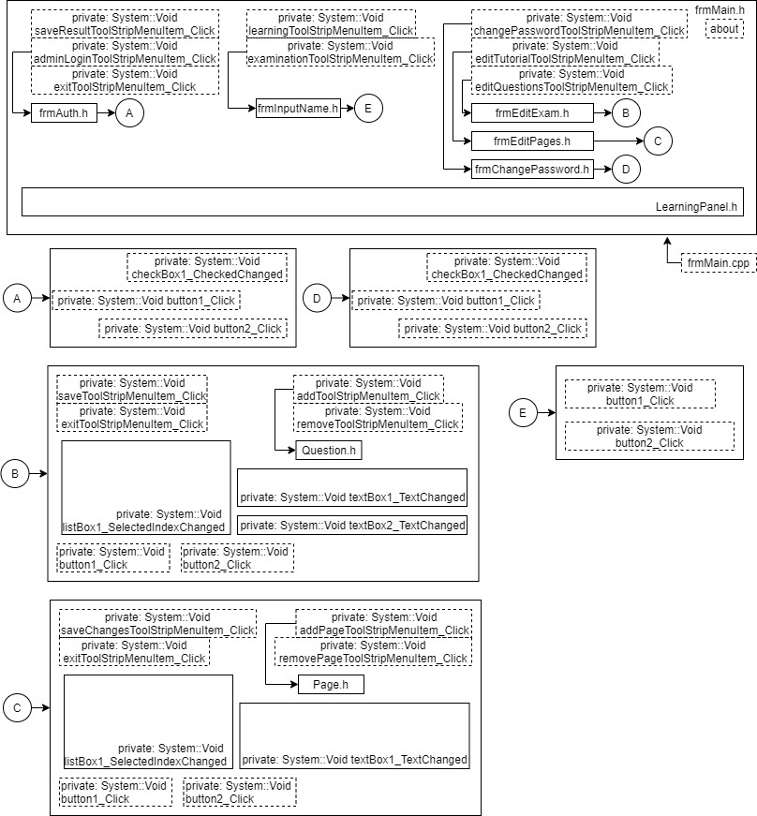
Рисунок 1.0 – Структура программных модулей
  - Проектирование программы
Программа имеет вид оконного приложения, все действия пользователя с программой будут выполняться при помощи кнопок, размещенных на всех формах приложения, а также при помощи поля ввода в форме проверки пароля, регистрации пользователя для прохождение теста, добавления страниц и тестов и их редактирования. Для этого поля ввода реализована обработка различных исключений, которые приводят к некорректной работе программы.
Пример:
- private: System::Void button1_Click(System::Object^ sender, System::EventArgs^ e) {
if (String::IsNullOrEmpty(textBox1->Text)) {
MessageBox::Show("Пароль администратора не может быть пустым!");
return;
}
if (textBox1->Text != textBox2->Text) {
MessageBox::Show("Пароли не совпадают!");
return;
}
this->DialogResult = System::Windows::Forms::DialogResult::OK;
this->Close();
}
- private: System::Void button1_Click(System::Object^ sender, System::EventArgs^ e) {
int _id;
if (!int::TryParse(textBox1->Text, _id)) {
MessageBox::Show("Номер должен быть целым числом");
return;
}
if (String::IsNullOrEmpty(textBox2->Text)) {
MessageBox::Show("Вариант ответа не может быть пустой строкой");
return;
}
NewAnswer = gcnew Answer;
NewAnswer->Id = _id;
NewAnswer->Text = textBox2->Text;
NewAnswer->IsCorrect = checkBox1->Checked;

this->DialogResult = System::Windows::Forms::DialogResult::OK;
this->Close();
}
  - Состав программного модуля
Программа будет состоять из двенадцати модулей:
- Первый (frmMain.h) реализует все меню, кнопки и их свойства.
- Второй (Model.h) реализует проверку пароли для доступа интерфейс администратора, для открытия тестирования и страниц.
- Третий (frmInputName.h) реализует регистрацию пользователя чтобы пройти тестирования и сохранить в базе данных.
- Четвертый (frmChangePassword.h) реализует смены пароля интерфейса администратора.
- Пятый (frmAuth.h) реализует форму для аутентификации интерфейса администратора.
- Шестой (frmAddPage.h) реализует форму добавление страницы.
- Седьмой (frmAddAnswer.h) реализует форму добавление теста.
- Восьмой (ExaminationPanel.h) реализует форму прохождение теста и их результата.
- Девятый (Examination.h) реализует вывода теста на панель тестирования в рандомном порядке.
- Десятый (frmEditExam.h) реализует форму редактирования тестов.
- Одиннадцатый (frmEditPages.h) реализует форму редактирования страниц.
- Двенадцатый (LearningPanel.h) реализует форму обучения.

Пример из основных функций (проверка пароля администратора):

public:
property String^ AdminPassword {
String^ get() {
if (String::IsNullOrEmpty(_adminPassword))
return "12345";
return _adminPassword;
}
void set(String^ value) {
_adminPassword = value;
}
}

Кнопки содержащиеся в основном модуле «frmMain.h»:
- fileToolStripMenuItem - Файл
- saveResultToolStripMenuItem - Сохранить результат тестирования
- adminLoginToolStripMenuItem - Вход администратора
- exitToolStripMenuItem - Выход
- modeToolStripMenuItem - Режим
- learningToolStripMenuItem - Обучение
- examinationToolStripMenuItem - Тестирование
- aboutToolStripMenuItem - О программе
- adminMenuToolStripMenuItem- Меню администратора
- changePasswordToolStripMenuItem - Изменить пароль
- editTutorialToolStripMenuItem - Редактировать раздел обучения
- editQuestionsToolStripMenuItem - Редактировать раздел тестирования

  - Анализ результатов
В ходе выполнения курсовой работы удалось создать программу, обучающую протокола IKE. Превосходство данной программы в том, что можно без конечно добавлять материалы и тесты. Эту программу можно считать универсальной программой для обучения любых тем и создание тестов под эти темы.
С помощью интерфейса администратора не понадобится дополнительно писать коды или редактировать их, чтобы дополнить проект.
Интерфейс программы в режиме обучения для пользователей представлен на рисунке 1.1.
Интерфейс программы в режиме тестирования для пользователей представлен на рисунке 1.2.
Окно ввода ФИО студента чтобы перейти в режим тестирования 1.3.
Окно авторизации администратора на рисунке 1.4.
Окно справки изображено на рисунке 1.5-1.6.
Окно редактирование учебника на рисунке 1.7.
Окно редактирование тестирование на рисунке 1.8.
Окно смены пароля администратора на рисунке 1.9.
Окно «О программе» 1.10.
Окно завершенного теста 1.11.
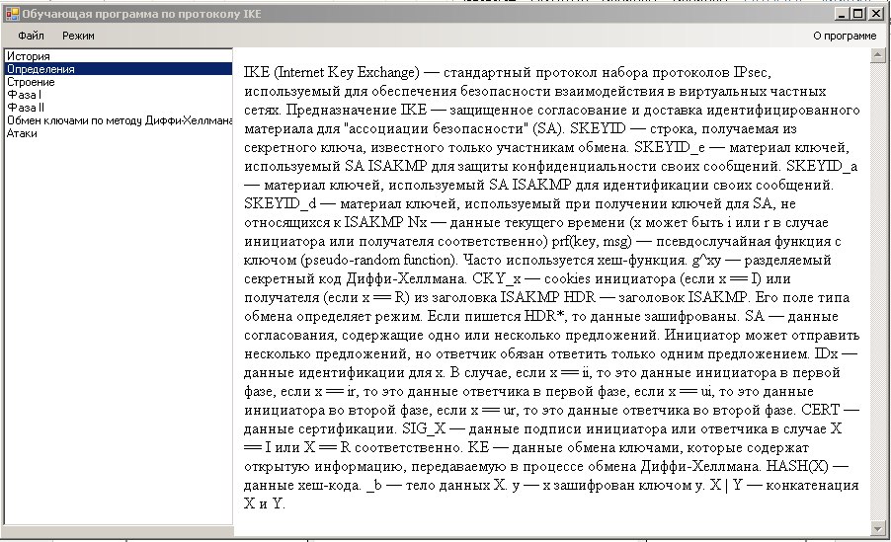
Рисунок 1.1 – Интерфейс программы в режиме обучения
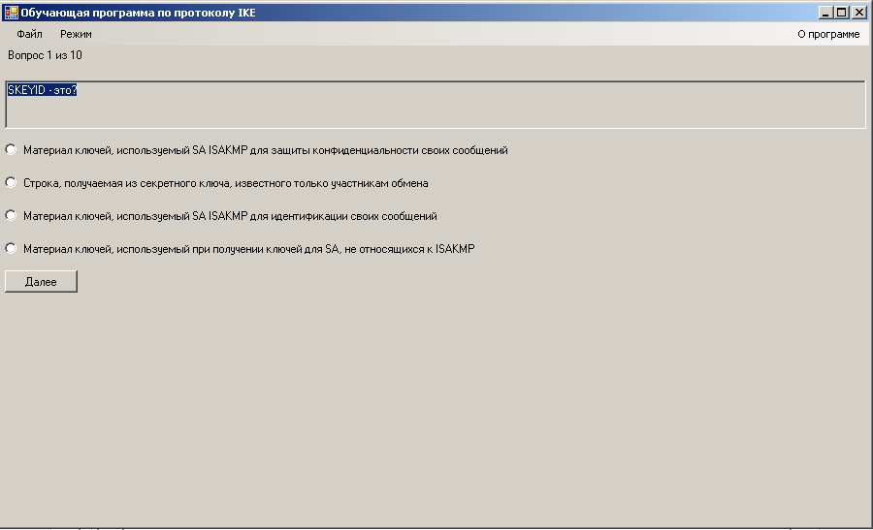
Рисунок 1.2 – Интерфейс программы в режиме тестирования

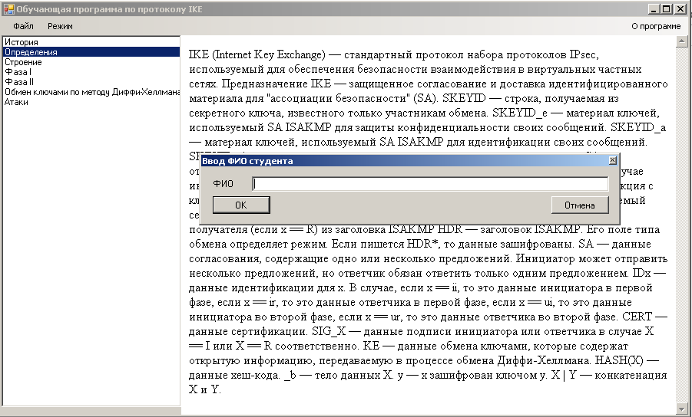
Рисунок 1.3 – Окно ввода ФИО студента чтобы перейти в режим тестирования
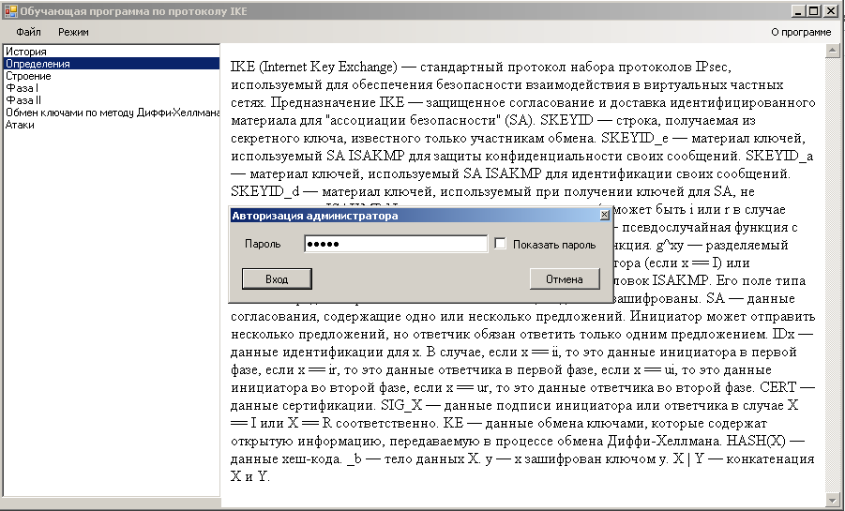
Рисунок 1.4 – Окно авторизации администратора.

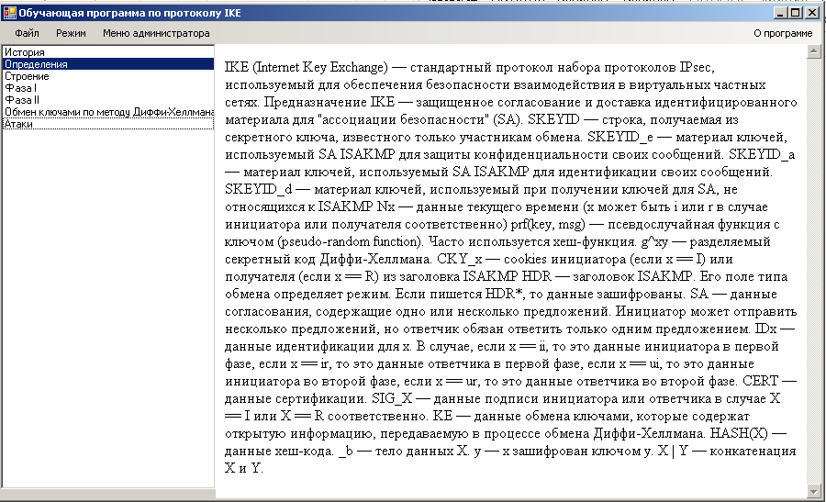
Рисунок 1.5 – Окно интерфейса администратора.
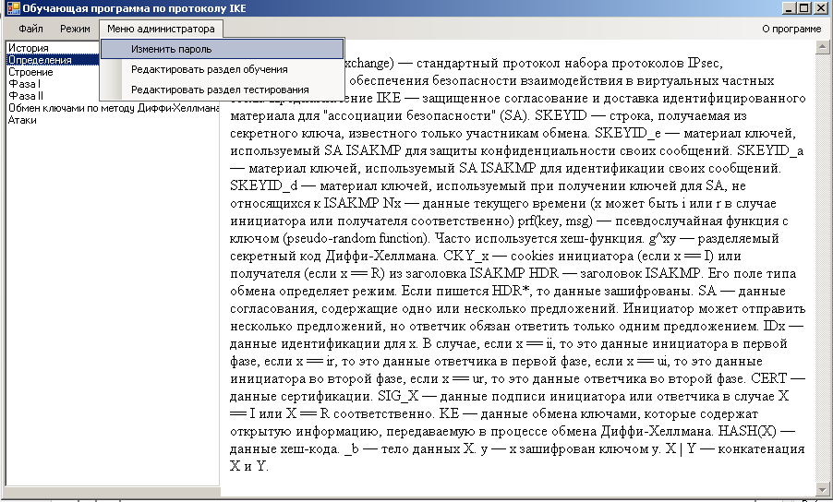
Рисунок 1.6 – Окно интерфейса администратора.
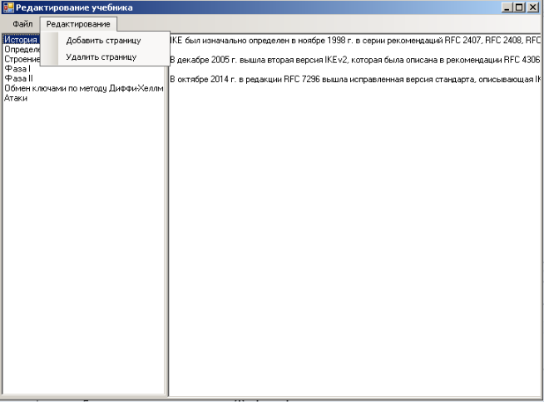
Рисунок 1.7 – Окно редактирование учебника.
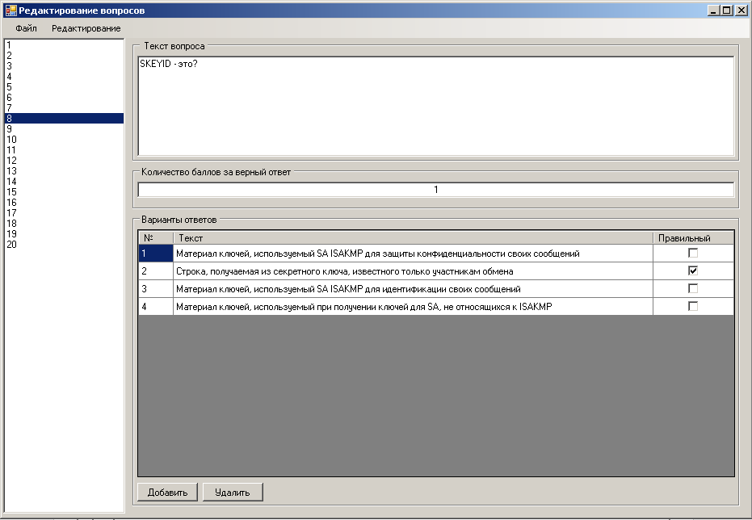
Рисунок 1.8 – Окно редактирование тестирование.
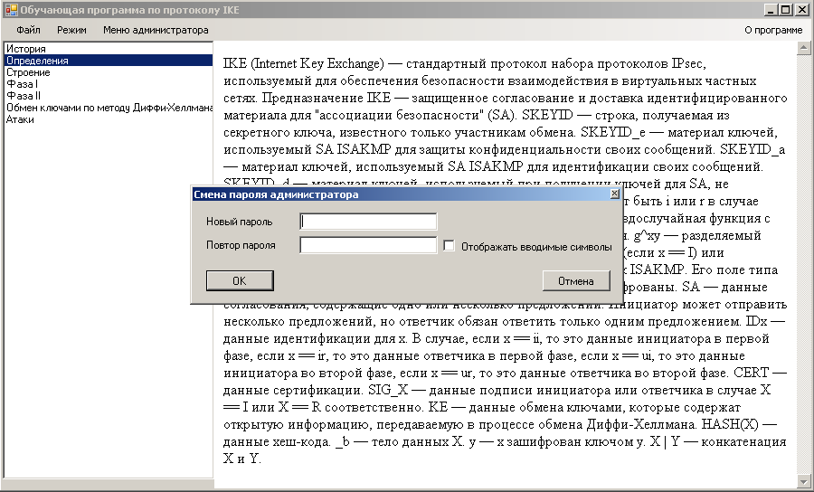
Рисунок 1.9 – Окно смены пароля администратора.
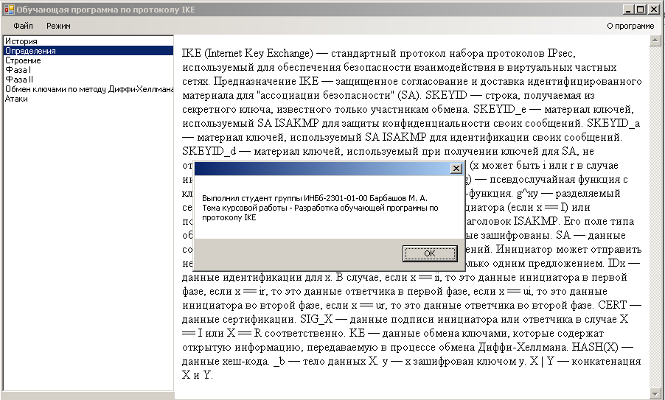
Рисунок 1.10 – Окно «О программе».
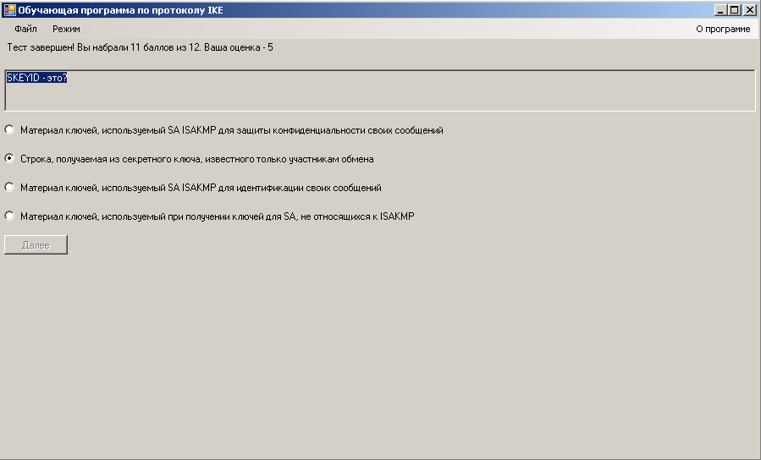
Рисунок 1.11 – Окно завершенного теста

Заключение
В ходе курсовой работы было разработано программа обучения протокола IKE, реализующая следующие функции:
- Режимы обучения и тестирования.
- Административный интерфейс.
- Добавление, удаление и редактирование страниц обучения и тестов.
- Изменение пароли администратора и проверка паролей.
- База данных сохраняющую итогов тестирования.
Программа нормально функционирует на операционной системе Windows.
Поставленная задача в начале курсовой работы решена полностью. Программа готова для практического использования.

Приложение А
(обязательное)
МИНЕСТЕРСТВО НАУКИ И ВЫСШЕГО ОБРАЗОВАНИЯ РФ
ФГБОУ ВО «ВЯТСКИЙ ГОСУДАРСТВЕННЫЙ УНИВЕРСИТЕТ»
Факультет автоматики и вычислительной техники
Кафедра радиоэлектронных средств

УТВЕРЖДАЮ
Зав.Кафедрой РЭС
________________А.П. Метелев

Разработка обучающей программы по протоколу IKE

Описание обучающей программы по протоколу IKE
Лист утверждения

ТПЖА.
Листов 2

Выполнил: | студент группы ИНБб-11 |  | М.А.Барбашов
Проверил: | Доцент Кафедры РЭС |  | Е.Е Курбатова

Киров 2019
МИНИСТЕРСТВО НАУКИ И ВЫСШЕГО ОБРАЗОВАНИЯ
РОССИЙСКОЙ ФЕДЕРАЦИИ

ФЕДЕРАЛЬНОЕ ГОСУДАРСТВЕННОЕ
БЮДЖЕТНОЕ ОБРАЗОВАТЕЛЬНОЕ УЧРЕЖДЕНИЕ
ВЫСШЕГО ОБРАЗОВАНИЯ
«ВЯТСКИЙ ГОСУДАРСТВЕННЫЙ УНИВЕРСИТЕТ»
Факультет автоматики и вычислительной техники
Кафедра радиоэлектронных средств

Утвержден:
ТПЖА.

Разработка обучающей программы по протоколу IKE

Описание обучающей программы по протоколу IKE
ТПЖА.
Листов

Киров 2019
Аннотация

Данный программный документ содержит информацию, которая может помочь пользователю лучше понять логическую структуру и код программы. В документе также приведены характеристики программы, её назначение и описание входных и выходных данных.

Содержание
Общие сведения…………………………………………………….……22
Функциональное назначение…………………………………...….……22
Используемые технические средства………………………………..…22
Вызов и загрузка…………………………………...…………………….22
Входные данные…………………………………...…………………….22
Выходные данные…………………………………...…………………...23
Схемы алгоритмов программы…………………………………...……..23
Описание логической структуры…………………………………...…...25

Общие сведения
Обозначение и наименование программы: обучающая программа протокола IKE.
Программное обеспечение, необходимое для функционирования программы: ОС Microsoft Windows XP/Vista/7/8/10, Microsoft Visual Studio 2017.
Языки программирования, на которых написана программа: C++.
Функциональное назначение
Обучающая программа протокола IKE предназначена для помощи изучению данного протокола и узнать на сколько изучен данный протокол с помощью тестирования который приведен в программе.
Используемые технические средства
Программа эксплуатируется на персональном компьютере (ПК) типа IBM PC/AT. Для работы в диалоговом режиме используется экран дисплея, клавиатура и манипулятор типа «мышь». Для поддержки графического режима необходим адаптер SVGA. Входные данные вводятся пользователем с клавиатуры или компьютерной мыши. Программа работает под управлением ОС Microsoft Windows XP/Vista/7/8/10.
Вызов и загрузка
Загрузка программы осуществляется запуском исполняемого файла IKETutorial.exe либо запуском программы в среде разработки Microsoft Visual Studio 2017.
Входные данные
Входные данные для форм изображены в таблице 1.

Тип | Идентификатор | Назначение | Диапазон значений
String | _user | ФИО студента | Запрещенные символы:  "/", "//", "*", "?", ":", "<", ">", "”",
String | Password | Ввод пароля
String | NewPassword | Изменение пароля
String | PageName | Добавление страницы
String | NewAnswer | Добавление теста

Выходные данные
Выходными данными для форм являются:
- Сохранение результатов теста, ФИО студента
- Тесты (вопросы и ответы) и материалы обучения.
- Данные о пароли администратора

Схемы алгоритмов программы
На рисунке А1 и А2 представлены схемы основных алгоритмов программы.
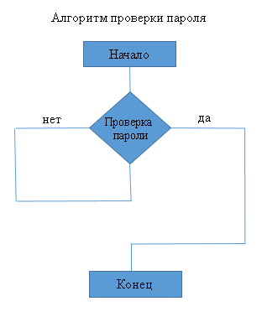
А1 – Алгоритм проверки пароля
А2 – Алгоритм полной программы

Описание логической структуры
После запуска «IKETutorial.exe» откроется приложение Windows Form. В Windows Form присутствуют 2 меню: «Файл» и «Режим».
В «Файл»е добавлены 3 кнопки: «Сохранение результатов тестирования», «Вход администратора» и «Выход».
«Сохранение результатов тестирования» - это кнопка активна после прохождения тестирование. После прохождения тестирования если нажать на кнопку данные о студенте который прошел тестирование (ФИО и результаты) будут сохранены в файле.
«Вход администратора» - после нажатие на кнопку открывается новое окно, окно подтверждение пароля администратора. После успешного прохождение аутентификации появляется Windows Form с дополнительными меню и кнопками: «Меню администратора», кнопки «Изменить пароль», «Редактировать раздел обучение» и «Редактировать раздел тестирование».
«Изменить пароль» - после нажатие появляется новая форма в котором нужно вводить новый пароль и подтвердить данный пароль.
«Редактировать раздел обучение» - после нажатие появляется новая форма в котором можно изменить, добавить и удалить обучающие материалы.
«Редактировать раздел тестирование» - после нажатие появляется новая форма в котором можно изменить, добавить и удалить вопросы и ответы на них.
В «Режим»е присутствуют две кнопки: «Обучение» и «Тестирование».
«Обучение» - в данном разделе присутствуют материалы по обучающей теме.
«Тестирование» - после нажатие появляется новая форма в котором нужно вводить данные о себе. После ввода появляется форма в котором заданы тести и варианты. После прохождение теста появляется результат тестирования и оценка.

Приложение Б
(обязательное)
МИНЕСТЕРСТВО НАУКИ И ВЫСШЕГО ОБРАЗОВАНИЯ РФ
ФГБОУ ВО «ВЯТСКИЙ ГОСУДАРСТВЕННЫЙ УНИВЕРСИТЕТ»
Факультет автоматики и вычислительной техники
Кафедра радиоэлектронных средств

УТВЕРЖДАЮ
Зав.Кафедрой РЭС
________________А.П. Метелев

Разработка обучающей программы по протоколу IKE

Руководство оператора
Лист утверждения

ТПЖА.
Листов

Выполнил: | студент группы ИНБб-11 |  | М.А.Барбашов
Проверил: | Доцент Кафедры РЭС |  | Е.Е Курбатова

Киров 2019
МИНИСТЕРСТВО НАУКИ И ВЫСШЕГО ОБРАЗОВАНИЯ
РОССИЙСКОЙ ФЕДЕРАЦИИ

ФЕДЕРАЛЬНОЕ ГОСУДАРСТВЕННОЕ
БЮДЖЕТНОЕ ОБРАЗОВАТЕЛЬНОЕ УЧРЕЖДЕНИЕ
ВЫСШЕГО ОБРАЗОВАНИЯ
«ВЯТСКИЙ ГОСУДАРСТВЕННЫЙ УНИВЕРСИТЕТ»
Факультет автоматики и вычислительной техники
Кафедра радиоэлектронных средств

Утвержден:
ТПЖА.

Разработка обучающей программы по протоколу IKE

Руководство оператора
ТПЖА.
Листов

Киров 2019
Аннотация

Данный программный документ предназначен для того, чтобы помочь пользователю, работающему с программой, разобраться в её использовании, а также для демонстрации всех её возможностей.

Содержание

Назначение и условия применения программы………………………………27
Работа с программой…………………………………………………...……….27
Назначение и условия применения программы

Программа разработана в качестве курсовой работы по дисциплине «Языки программирования» по техническому заданию преподавателя. Программный продукт представляет из себя оконной приложение, в котором реализована программа обучения протокола IKE.

Работа с программой

После запуска «IKETutorial.exe» откроется приложение Windows Form. В Windows Form присутствуют 2 меню: «Файл» и «Режим».
В «Файл»е добавлены 3 кнопки: «Сохранение результатов тестирования», «Вход администратора» и «Выход».
В «Режим»е присутствуют две кнопки: «Обучение» и «Тестирование».
«Обучение» - в данном разделе присутствуют материалы по обучающей теме.

Рисунок Б1 – Интерфейс программы в режиме обучения
«Тестирование» - после нажатие появляется новая форма в котором нужно вводить данные о себе. После ввода появляется форма в котором заданы тести и варианты. После прохождение теста появляется результат тестирования и оценка.
«Сохранение результатов тестирования» - это кнопка активна после прохождения тестирование. После прохождения тестирования если нажать на кнопку данные о студенте который прошел тестирование (ФИО и результаты) будут сохранены в файле.

Рисунок Б2 – Интерфейс программы в режиме тестирования
После нажатие кнопку тестирование нужно ввести данные о себе.
Рисунок Б3 – Окно ввода ФИО студента чтобы перейти в режим тестирования
«Вход администратора» - после нажатие на кнопку открывается новое окно, окно подтверждение пароля администратора.

Рисунок Б4– Окно авторизации администратора.
После успешного прохождение аутентификации появляется Windows Form с дополнительными меню и кнопками: «Меню администратора», кнопки «Изменить пароль», «Редактировать раздел обучение» и «Редактировать раздел тестирование».

Рисунок Б5 – Окно интерфейса администратора.
«Изменить пароль» - после нажатие появляется новая форма в котором нужно вводить новый пароль и подтвердить данный пароль.
Рисунок Б6 – Окно интерфейса администратора.
«Редактировать раздел обучение» - после нажатие появляется новая форма в котором можно изменить, добавить и удалить обучающие материалы.
«Редактировать раздел тестирование» - после нажатие появляется новая форма в котором можно изменить, добавить и удалить вопросы и ответы на них.

Рисунок Б7 – Окно редактирование учебника.
Рисунок Б8 – Окно редактирование тестирование.

Приложение В
(обязательное)
МИНЕСТЕРСТВО НАУКИ И ВЫСШЕГО ОБРАЗОВАНИЯ РФ
ФГБОУ ВО «ВЯТСКИЙ ГОСУДАРСТВЕННЫЙ УНИВЕРСИТЕТ»
Факультет автоматики и вычислительной техники
Кафедра радиоэлектронных средств

УТВЕРЖДАЮ
Зав.Кафедрой РЭС
________________А.П. Метелев

Разработка обучающей программы по протоколу IKE

Текст обучающей программы по протоколу IKE
Лист утверждения

ТПЖА.
Листов 2

Выполнил: | студент группы ИНБб-11 |  | М.А.Барбашов
Проверил: | Доцент Кафедры РЭС |  | Е.Е Курбатова

Киров 2019
МИНИСТЕРСТВО НАУКИ И ВЫСШЕГО ОБРАЗОВАНИЯ
РОССИЙСКОЙ ФЕДЕРАЦИИ

ФЕДЕРАЛЬНОЕ ГОСУДАРСТВЕННОЕ
БЮДЖЕТНОЕ ОБРАЗОВАТЕЛЬНОЕ УЧРЕЖДЕНИЕ
ВЫСШЕГО ОБРАЗОВАНИЯ
«ВЯТСКИЙ ГОСУДАРСТВЕННЫЙ УНИВЕРСИТЕТ»
Факультет автоматики и вычислительной техники
Кафедра радиоэлектронных средств

Утвержден:
ТПЖА.

Разработка обучающей программы по протоколу IKE

Текст обучающей программы по протоколу IKE
ТПЖА.
Листов

Киров 2019
Анотация
Данный программный документ содержит полный текст программы на языке С++.

Содержание
Programm.cpp……………………………………….…………………………..39
frmMain.cpp……………………………………….……………………………40
frmMain.h………………………………………….……………………………41
Model.h……………………………………….…………………………………50
Question.h………………………………………….……………………………54
frmInputName.h…………………………………….……………………………58
frmEditPages.h…………………………………….…………………………….62
frmChangePassword.h …………………….…………………………………….81
frmAuth.h………………………………………………………………………...86
frmAddPage.h…………………………………………………………………….90
frmAddAnswer.h…………………………………………………………………94
ExaminationPanel.h………………………………………………………………103

Program.cpp
#include "frmMain.h"

using namespace System;
using namespace System::Windows::Forms;

[STAThread]
void Main(array<String^>^ arg) {
Application::EnableVisualStyles();
Application::SetCompatibleTextRenderingDefault(false);

IKETutorial::frmMain form;
Application::Run(%form);
}

frmMain.cpp
#include "frmMain.h"

namespace IKETutorial {

System::Void frmMain::setLearningMode() {
this->panel1->Controls->Clear();
this->panel1->Controls->Add(_panel1);
}
System::Void frmMain::setExaminationMode() {
frmInputName^ _frm = gcnew frmInputName;
if (_frm->ShowDialog() == System::Windows::Forms::DialogResult::OK) {
this->panel1->Controls->Clear();
this->panel1->Controls->Add(_panel2);

_panel2->Start(_frm->UserName);
}
}

}

frmMain.h
#pragma once

#include "frmAuth.h"
#include "frmChangePassword.h"
#include "frmEditPages.h"
#include "frmEditExam.h"
#include "frmInputName.h"
#include "Model.h"
#include "Examination.h"

#include "LearningPanel.h"
#include "ExaminationPanel.h"

namespace IKETutorial {

using namespace System;
using namespace System::ComponentModel;
using namespace System::Collections;
using namespace System::Windows::Forms;
using namespace System::Data;
using namespace System::Drawing;

public enum WorkingMode {
Learning,
Exam
};

/// <summary>
/// Сводка для frmMain
/// </summary>
public ref class frmMain : public System::Windows::Forms::Form
{
private:
bool _adminLogin;
WorkingMode _mode;
Model^ _model;

LearningPanel^ _panel1;
private: System::Windows::Forms::Panel^ panel1;
ExaminationPanel^ _panel2;

public:
frmMain(void)
{
_model = Model::Load();
_model->TestFill();

InitializeComponent();

_panel1 = gcnew LearningPanel(_model);
_panel1->Dock = System::Windows::Forms::DockStyle::Fill;

_panel2 = gcnew ExaminationPanel(_model);
_panel2->Dock = System::Windows::Forms::DockStyle::Fill;

setLearningMode();
}

property bool IsAdminLogin {
bool get() {
return _adminLogin;
}
void set(bool value) {
_adminLogin = value;
adminMenuToolStripMenuItem->Visible = _adminLogin;
adminLoginToolStripMenuItem->Text = _adminLogin ? "Выход из режима администратора" : "Вход администратора";
}
}

property WorkingMode Mode {
WorkingMode get() {
return _mode;
}

void set(WorkingMode value) {
_mode = value;
if (_mode == WorkingMode::Learning) {
setLearningMode();
learningToolStripMenuItem->Checked = true;
examinationToolStripMenuItem->Checked = false;
if (_adminLogin)
adminMenuToolStripMenuItem->Visible = true;
}
else {
setExaminationMode();
learningToolStripMenuItem->Checked = false;
examinationToolStripMenuItem->Checked = true;
if (_adminLogin)
adminMenuToolStripMenuItem->Visible = false;
}
}
}

protected:
/// <summary>
/// Освободить все используемые ресурсы.
/// </summary>
~frmMain()
{
if (components)
{
delete components;
}
}

protected:

private: System::Windows::Forms::MenuStrip^ menuStrip1;
private: System::Windows::Forms::ToolStripMenuItem^ fileToolStripMenuItem;
private: System::Windows::Forms::ToolStripMenuItem^ saveResultToolStripMenuItem;
private: System::Windows::Forms::ToolStripMenuItem^ adminLoginToolStripMenuItem;
private: System::Windows::Forms::ToolStripSeparator^ toolStripSeparator1;
private: System::Windows::Forms::ToolStripMenuItem^ exitToolStripMenuItem;
private: System::Windows::Forms::ToolStripMenuItem^ modeToolStripMenuItem;
private: System::Windows::Forms::ToolStripMenuItem^ learningToolStripMenuItem;
private: System::Windows::Forms::ToolStripMenuItem^ examinationToolStripMenuItem;
private: System::Windows::Forms::ToolStripMenuItem^ aboutToolStripMenuItem;
private: System::Windows::Forms::ToolStripMenuItem^ adminMenuToolStripMenuItem;
private: System::Windows::Forms::ToolStripMenuItem^ changePasswordToolStripMenuItem;
private: System::Windows::Forms::ToolStripMenuItem^ editTutorialToolStripMenuItem;
private: System::Windows::Forms::ToolStripMenuItem^ editQuestionsToolStripMenuItem;

protected:

private:
/// <summary>
/// Обязательная переменная конструктора.
/// </summary>
System::ComponentModel::Container ^components;

#pragma region Windows Form Designer generated code
/// <summary>
/// Требуемый метод для поддержки конструктора — не изменяйте
/// содержимое этого метода с помощью редактора кода.
/// </summary>
void InitializeComponent(void)
{
this->menuStrip1 = (gcnew System::Windows::Forms::MenuStrip());
this->fileToolStripMenuItem = (gcnew System::Windows::Forms::ToolStripMenuItem());
this->saveResultToolStripMenuItem = (gcnew System::Windows::Forms::ToolStripMenuItem());
this->adminLoginToolStripMenuItem = (gcnew System::Windows::Forms::ToolStripMenuItem());
this->toolStripSeparator1 = (gcnew System::Windows::Forms::ToolStripSeparator());
this->exitToolStripMenuItem = (gcnew System::Windows::Forms::ToolStripMenuItem());
this->modeToolStripMenuItem = (gcnew System::Windows::Forms::ToolStripMenuItem());
this->learningToolStripMenuItem = (gcnew System::Windows::Forms::ToolStripMenuItem());
this->examinationToolStripMenuItem = (gcnew System::Windows::Forms::ToolStripMenuItem());
this->aboutToolStripMenuItem = (gcnew System::Windows::Forms::ToolStripMenuItem());
this->adminMenuToolStripMenuItem = (gcnew System::Windows::Forms::ToolStripMenuItem());
this->changePasswordToolStripMenuItem = (gcnew System::Windows::Forms::ToolStripMenuItem());
this->editTutorialToolStripMenuItem = (gcnew System::Windows::Forms::ToolStripMenuItem());
this->editQuestionsToolStripMenuItem = (gcnew System::Windows::Forms::ToolStripMenuItem());
this->panel1 = (gcnew System::Windows::Forms::Panel());
this->menuStrip1->SuspendLayout();
this->SuspendLayout();
//
// menuStrip1
//
this->menuStrip1->Items->AddRange(gcnew cli::array< System::Windows::Forms::ToolStripItem^ >(4) {
this->fileToolStripMenuItem,
this->modeToolStripMenuItem, this->aboutToolStripMenuItem, this->adminMenuToolStripMenuItem
});
this->menuStrip1->Location = System::Drawing::Point(0, 0);
this->menuStrip1->Name = L"menuStrip1";
this->menuStrip1->Size = System::Drawing::Size(1116, 24);
this->menuStrip1->TabIndex = 2;
this->menuStrip1->Text = L"menuStrip1";
//
// fileToolStripMenuItem
//
this->fileToolStripMenuItem->DropDownItems->AddRange(gcnew cli::array< System::Windows::Forms::ToolStripItem^ >(4) {
this->saveResultToolStripMenuItem,
this->adminLoginToolStripMenuItem, this->toolStripSeparator1, this->exitToolStripMenuItem
});
this->fileToolStripMenuItem->Name = L"fileToolStripMenuItem";
this->fileToolStripMenuItem->Size = System::Drawing::Size(48, 20);
this->fileToolStripMenuItem->Text = L"Файл";
//
// saveResultToolStripMenuItem
//
this->saveResultToolStripMenuItem->Name = L"saveResultToolStripMenuItem";
this->saveResultToolStripMenuItem->Size = System::Drawing::Size(267, 22);
this->saveResultToolStripMenuItem->Text = L"Сохранить результат тестирования";
this->saveResultToolStripMenuItem->Click += gcnew System::EventHandler(this, &frmMain::saveResultToolStripMenuItem_Click);
//
// adminLoginToolStripMenuItem
//
this->adminLoginToolStripMenuItem->Name = L"adminLoginToolStripMenuItem";
this->adminLoginToolStripMenuItem->Size = System::Drawing::Size(267, 22);
this->adminLoginToolStripMenuItem->Text = L"Вход администратора";
this->adminLoginToolStripMenuItem->Click += gcnew System::EventHandler(this, &frmMain::adminLoginToolStripMenuItem_Click);
//
// toolStripSeparator1
//
this->toolStripSeparator1->Name = L"toolStripSeparator1";
this->toolStripSeparator1->Size = System::Drawing::Size(264, 6);
//
// exitToolStripMenuItem
//
this->exitToolStripMenuItem->Name = L"exitToolStripMenuItem";
this->exitToolStripMenuItem->Size = System::Drawing::Size(267, 22);
this->exitToolStripMenuItem->Text = L"Выход";
this->exitToolStripMenuItem->Click += gcnew System::EventHandler(this, &frmMain::exitToolStripMenuItem_Click);
//
// modeToolStripMenuItem
//
this->modeToolStripMenuItem->DropDownItems->AddRange(gcnew cli::array< System::Windows::Forms::ToolStripItem^ >(2) {
this->learningToolStripMenuItem,
this->examinationToolStripMenuItem
});
this->modeToolStripMenuItem->Name = L"modeToolStripMenuItem";
this->modeToolStripMenuItem->Size = System::Drawing::Size(57, 20);
this->modeToolStripMenuItem->Text = L"Режим";
//
// learningToolStripMenuItem
//
this->learningToolStripMenuItem->Checked = true;
this->learningToolStripMenuItem->CheckState = System::Windows::Forms::CheckState::Checked;
this->learningToolStripMenuItem->Name = L"learningToolStripMenuItem";
this->learningToolStripMenuItem->Size = System::Drawing::Size(150, 22);
this->learningToolStripMenuItem->Text = L"Обучение";
this->learningToolStripMenuItem->Click += gcnew System::EventHandler(this, &frmMain::learningToolStripMenuItem_Click);
//
// examinationToolStripMenuItem
//
this->examinationToolStripMenuItem->Name = L"examinationToolStripMenuItem";
this->examinationToolStripMenuItem->Size = System::Drawing::Size(150, 22);
this->examinationToolStripMenuItem->Text = L"Тестирование";
this->examinationToolStripMenuItem->Click += gcnew System::EventHandler(this, &frmMain::examinationToolStripMenuItem_Click);
//
// aboutToolStripMenuItem
//
this->aboutToolStripMenuItem->Alignment = System::Windows::Forms::ToolStripItemAlignment::Right;
this->aboutToolStripMenuItem->Name = L"aboutToolStripMenuItem";
this->aboutToolStripMenuItem->Size = System::Drawing::Size(94, 20);
this->aboutToolStripMenuItem->Text = L"О программе";
this->aboutToolStripMenuItem->Click += gcnew System::EventHandler(this, &frmMain::aboutToolStripMenuItem_Click);
//
// adminMenuToolStripMenuItem
//
this->adminMenuToolStripMenuItem->DropDownItems->AddRange(gcnew cli::array< System::Windows::Forms::ToolStripItem^ >(3) {
this->changePasswordToolStripMenuItem,
this->editTutorialToolStripMenuItem, this->editQuestionsToolStripMenuItem
});
this->adminMenuToolStripMenuItem->Name = L"adminMenuToolStripMenuItem";
this->adminMenuToolStripMenuItem->Size = System::Drawing::Size(147, 20);
this->adminMenuToolStripMenuItem->Text = L"Меню администратора";
this->adminMenuToolStripMenuItem->Visible = false;
//
// changePasswordToolStripMenuItem
//
this->changePasswordToolStripMenuItem->Name = L"changePasswordToolStripMenuItem";
this->changePasswordToolStripMenuItem->Size = System::Drawing::Size(272, 22);
this->changePasswordToolStripMenuItem->Text = L"Изменить пароль";
this->changePasswordToolStripMenuItem->Click += gcnew System::EventHandler(this, &frmMain::changePasswordToolStripMenuItem_Click);
//
// editTutorialToolStripMenuItem
//
this->editTutorialToolStripMenuItem->Name = L"editTutorialToolStripMenuItem";
this->editTutorialToolStripMenuItem->Size = System::Drawing::Size(272, 22);
this->editTutorialToolStripMenuItem->Text = L"Редактировать раздел обучения";
this->editTutorialToolStripMenuItem->Click += gcnew System::EventHandler(this, &frmMain::editTutorialToolStripMenuItem_Click);
//
// editQuestionsToolStripMenuItem
//
this->editQuestionsToolStripMenuItem->Name = L"editQuestionsToolStripMenuItem";
this->editQuestionsToolStripMenuItem->Size = System::Drawing::Size(272, 22);
this->editQuestionsToolStripMenuItem->Text = L"Редактировать раздел тестирования";
this->editQuestionsToolStripMenuItem->Click += gcnew System::EventHandler(this, &frmMain::editQuestionsToolStripMenuItem_Click);
//
// panel1
//
this->panel1->Dock = System::Windows::Forms::DockStyle::Fill;
this->panel1->Location = System::Drawing::Point(0, 24);
this->panel1->Name = L"panel1";
this->panel1->Size = System::Drawing::Size(1116, 708);
this->panel1->TabIndex = 3;
//
// frmMain
//
this->AutoScaleDimensions = System::Drawing::SizeF(6, 13);
this->AutoScaleMode = System::Windows::Forms::AutoScaleMode::Font;
this->ClientSize = System::Drawing::Size(1116, 732);
this->Controls->Add(this->panel1);
this->Controls->Add(this->menuStrip1);
this->MainMenuStrip = this->menuStrip1;
this->Name = L"frmMain";
this->Text = L"Обучающая программа по протоколу IKE";
this->menuStrip1->ResumeLayout(false);
this->menuStrip1->PerformLayout();
this->ResumeLayout(false);
this->PerformLayout();

}
#pragma endregion

private: System::Void saveResultToolStripMenuItem_Click(System::Object^ sender, System::EventArgs^ e) {
if (!_panel2->IsCompleted) {
MessageBox::Show("Тест не пройден!");
return;
}
SaveFileDialog^ sfd = gcnew SaveFileDialog;
sfd->Filter = "Текстовые файлы файлы | *.txt";
if (sfd->ShowDialog() == System::Windows::Forms::DialogResult::OK)
_panel2->Save(sfd->FileName);
}
private: System::Void adminLoginToolStripMenuItem_Click(System::Object^ sender, System::EventArgs^ e) {
if (_adminLogin) {
IsAdminLogin = false;
return;
}
frmAuth^ _frmAuth = gcnew frmAuth;
if (_frmAuth->ShowDialog() != System::Windows::Forms::DialogResult::OK) {
return;
}
if (_frmAuth->Password != _model->AdminPassword) {
MessageBox::Show("Неверный пароль!");
return;
}
IsAdminLogin = true;
}
private: System::Void exitToolStripMenuItem_Click(System::Object^ sender, System::EventArgs^ e) {
this->Close();
}
private: System::Void learningToolStripMenuItem_Click(System::Object^ sender, System::EventArgs^ e) {
Mode = WorkingMode::Learning;
}
private: System::Void examinationToolStripMenuItem_Click(System::Object^ sender, System::EventArgs^ e) {
Mode = WorkingMode::Exam;
}
private: System::Void changePasswordToolStripMenuItem_Click(System::Object^ sender, System::EventArgs^ e) {
frmChangePassword^ _frmChangePassword = gcnew frmChangePassword;
if (_frmChangePassword->ShowDialog() == System::Windows::Forms::DialogResult::OK) {
_model->AdminPassword = _frmChangePassword->NewPassword;
_model->Save();
}
}
private: System::Void editTutorialToolStripMenuItem_Click(System::Object^ sender, System::EventArgs^ e) {
frmEditPages^ _frmEditPages = gcnew frmEditPages(_model);
_frmEditPages->Closed += gcnew EventHandler(this, &frmMain::frm_Closed);
this->Hide();
_frmEditPages->Show();
}
private: System::Void frm_Closed(System::Object^ sender, System::EventArgs^ e) {
Form^ _frm = (Form^)sender;
_frm->Closed -= gcnew EventHandler(this, &frmMain::frm_Closed);
_panel1->ResetBindings();
this->Show();
}
private: System::Void editQuestionsToolStripMenuItem_Click(System::Object^ sender, System::EventArgs^ e) {
frmEditExam^ _frmEditExam = gcnew frmEditExam(_model);
_frmEditExam->Closed += gcnew EventHandler(this, &frmMain::frm_Closed);
this->Hide();
_frmEditExam->Show();
}
private: System::Void aboutToolStripMenuItem_Click(System::Object^ sender, System::EventArgs^ e) {
MessageBox::Show("Выполнил студент группы ИНБб-2301-01-00 Барбашов М. А." +
"\r\nТема курсовой работы - Разработка обучающей программы по протоколу IKE");
}

private: System::Void setLearningMode();
private: System::Void setExaminationMode();

};
}

Model.h
#pragma once

#include "Page.h"
#include "Question.h"

namespace IKETutorial {

using namespace System;
using namespace System::IO;
using namespace System::Xml;
using namespace System::Xml::Schema;
using namespace System::Xml::Serialization;

[Serializable]
public ref class Model
{
public:
property String^ AdminPassword {
String^ get() {
if (String::IsNullOrEmpty(_adminPassword))
return "12345";
return _adminPassword;
}
void set(String^ value) {
_adminPassword = value;
}
}

[XmlArray("Questions")]
[XmlArrayItem("Question")]
property List<Question^>^ Questions {
List<Question^>^ get() {
if (_questions == nullptr)
_questions = gcnew List<Question^>;
return _questions;
}
void set(List<Question^>^ value) {
_questions = value;
}
}

[XmlArray("Pages")]
[XmlArrayItem("Page")]
property List<Page^>^ Pages {
List<Page^>^ get() {
if (_pages == nullptr)
_pages = gcnew List<Page^>;
return _pages;
}
void set(List<Page^>^ value) {
_pages = value;
}
}

void Save() {
XmlSerializer^ formatter = gcnew XmlSerializer(this->GetType());
FileStream^ fs = gcnew FileStream("data", FileMode::Create);
formatter->Serialize(fs, this);
delete fs;
}

static Model^ Load() {
Model^ model = gcnew Model;
if (File::Exists("data")) {
XmlSerializer^ formatter = gcnew XmlSerializer(model->GetType());
FileStream^ fs = gcnew FileStream("data", FileMode::Open);
model = (Model^)formatter->Deserialize(fs);
delete fs;
}
return model;
}

int GetNewQuestionId() {
return Questions->Count > 0 ? Questions[Questions->Count - 1]->Id + 1 : 1;
}

void TestFill() {
for (int i = 0; i < 20; i++) {
Question^ q = gcnew Question;
q->Id = GetNewQuestionId();
q->Rating = 1;
q->Text = i.ToString();
for (int j = 0; j < 4; j++)
{
Answer^ a = gcnew Answer;
a->Id = j;
a->Text = String::Format("Пример длинного варианта ответа на поставленный вопрос {0}_{1}", i, j);
a->IsCorrect = j == 0;
q->Answers->Add(a);
}
Questions->Add(q);
}
Save();
}

private:
[NonSerializedAttribute]
String^ _adminPassword;
[NonSerializedAttribute]
List<Question^>^ _questions;
[NonSerializedAttribute]
List<Page^>^ _pages;
};

}

Page.h

#pragma once

namespace IKETutorial {

using namespace System;

[Serializable]
public ref class Page
{
public:
property String^ PageName;
property String^ PageText;

String^ ToString() override {
return PageName;
}
};

}

Question.h

#pragma once

#include "QuestionTypes.h"

using namespace System;
using namespace System::Xml;
using namespace System::Xml::Schema;
using namespace System::Xml::Serialization;
using namespace System::Collections::Generic;

namespace IKETutorial {

[Serializable]
public ref class Answer
{
public:
property int Id;
property String^ Text;
property Boolean IsCorrect;
};

[Serializable]
public ref class Question
{
public:
property int Id;
property int Rating {
int get() {
return _rating;
}
void set(int value) {
_rating = value;
}
}

[XmlIgnoreAttribute]
property QuestionTypes Type {
QuestionTypes get() {
int _count = 0;

for each (Answer^ a in Answers) {
if (a->IsCorrect)
_count++;
}
return _count == 1 ? QuestionTypes::SingleAnswer : QuestionTypes::MultipleAnswer;
}
}

property String^ Text;

[XmlArray("Answers")]
[XmlArrayItem("Answer")]
property List<Answer^>^ Answers {
List<Answer^>^ get() {
if (_answers == nullptr)
_answers = gcnew List<Answer^>;
return _answers;
}
void set(List<Answer^>^ value) {
_answers = value;
}
}

String^ ToString() override {
return Id.ToString();
}

int Check(List<int>^ userAnswers) {
bool correct = true;
for each (Answer^ a in Answers) {
if (a->IsCorrect)
correct &= userAnswers->Contains(a->Id);
}

for each (int userAnswer in userAnswers) {
for each (Answer^ a in Answers) {
if (a->Id == userAnswer)
correct &= a->IsCorrect;
}
}
if (correct)
return Rating;

return 0;
}

private:
[NonSerializedAttribute]
List<Answer^>^ _answers;
[NonSerializedAttribute]
int _rating = 1;
};
}

QuestionTypes.h
#pragma once

namespace IKETutorial {

public enum class QuestionTypes : int {
SingleAnswer,
MultipleAnswer
};

}

frmInputName.h
#pragma once

namespace IKETutorial {

using namespace System;
using namespace System::ComponentModel;
using namespace System::Collections;
using namespace System::Windows::Forms;
using namespace System::Data;
using namespace System::Drawing;

/// <summary>
/// Сводка для frmInputName
/// </summary>
public ref class frmInputName : public System::Windows::Forms::Form
{
public:
frmInputName(void)
{
InitializeComponent();
//
//TODO: добавьте код конструктора
//
}

property String^ UserName {
String^ get() {
return textBox1->Text;
}
}

protected:
/// <summary>
/// Освободить все используемые ресурсы.
/// </summary>
~frmInputName()
{
if (components)
{
delete components;
}
}
private: System::Windows::Forms::Label^ label1;
protected:
private: System::Windows::Forms::TextBox^ textBox1;
private: System::Windows::Forms::Button^ button1;
private: System::Windows::Forms::Button^ button2;

private:
/// <summary>
/// Обязательная переменная конструктора.
/// </summary>
System::ComponentModel::Container ^components;

#pragma region Windows Form Designer generated code
/// <summary>
/// Требуемый метод для поддержки конструктора — не изменяйте
/// содержимое этого метода с помощью редактора кода.
/// </summary>
void InitializeComponent(void)
{
this->label1 = (gcnew System::Windows::Forms::Label());
this->textBox1 = (gcnew System::Windows::Forms::TextBox());
this->button1 = (gcnew System::Windows::Forms::Button());
this->button2 = (gcnew System::Windows::Forms::Button());
this->SuspendLayout();
//
// label1
//
this->label1->AutoSize = true;
this->label1->Location = System::Drawing::Point(12, 15);
this->label1->Name = L"label1";
this->label1->Size = System::Drawing::Size(34, 13);
this->label1->TabIndex = 0;
this->label1->Text = L"ФИО";
//
// textBox1
//
this->textBox1->Location = System::Drawing::Point(66, 12);
this->textBox1->Name = L"textBox1";
this->textBox1->Size = System::Drawing::Size(465, 20);
this->textBox1->TabIndex = 1;
//
// button1
//
this->button1->Location = System::Drawing::Point(15, 38);
this->button1->Name = L"button1";
this->button1->Size = System::Drawing::Size(75, 23);
this->button1->TabIndex = 2;
this->button1->Text = L"ОК";
this->button1->UseVisualStyleBackColor = true;
this->button1->Click += gcnew System::EventHandler(this, &frmInputName::button1_Click);
//
// button2
//
this->button2->DialogResult = System::Windows::Forms::DialogResult::Cancel;
this->button2->Location = System::Drawing::Point(456, 38);
this->button2->Name = L"button2";
this->button2->Size = System::Drawing::Size(75, 23);
this->button2->TabIndex = 3;
this->button2->Text = L"Отмена";
this->button2->UseVisualStyleBackColor = true;
this->button2->Click += gcnew System::EventHandler(this, &frmInputName::button2_Click);
//
// frmInputName
//
this->AcceptButton = this->button1;
this->AutoScaleDimensions = System::Drawing::SizeF(6, 13);
this->AutoScaleMode = System::Windows::Forms::AutoScaleMode::Font;
this->CancelButton = this->button2;
this->ClientSize = System::Drawing::Size(543, 73);
this->Controls->Add(this->button2);
this->Controls->Add(this->button1);
this->Controls->Add(this->textBox1);
this->Controls->Add(this->label1);
this->FormBorderStyle = System::Windows::Forms::FormBorderStyle::FixedToolWindow;
this->Name = L"frmInputName";
this->StartPosition = System::Windows::Forms::FormStartPosition::CenterParent;
this->Text = L"Ввод ФИО студента";
this->ResumeLayout(false);
this->PerformLayout();

}
#pragma endregion
private: System::Void button1_Click(System::Object^ sender, System::EventArgs^ e) {
if (String::IsNullOrEmpty(textBox1->Text)) {
MessageBox::Show("ФИО не может быть пустой строкой!");
return;
}
this->DialogResult = System::Windows::Forms::DialogResult::OK;
this->Close();
}
private: System::Void button2_Click(System::Object^ sender, System::EventArgs^ e) {
this->DialogResult = System::Windows::Forms::DialogResult::Cancel;
this->Close();
}
};
}

frmEditPages.h
#pragma once

#include "Model.h"
#include "frmAddPage.h"

namespace IKETutorial {

using namespace System;
using namespace System::ComponentModel;
using namespace System::Collections;
using namespace System::Windows::Forms;
using namespace System::Data;
using namespace System::Drawing;

/// <summary>
/// ������ ��� frmEditPages
/// </summary>
public ref class frmEditPages : public System::Windows::Forms::Form
{
private:
Model^ _model;
BindingSource^ _bs;

public:
frmEditPages(Model^ model)
{
_bs = gcnew BindingSource;
_model = model;
_bs->DataSource = _model->Pages;

InitializeComponent();

listBox1->DataSource = _bs;
}

property Model^ EditedModel {
Model^ get() {
return _model;
}
}

protected:
/// <summary>
/// ���������� ��� ������������ �������.
/// </summary>
~frmEditPages()
{
if (components)
{
delete components;
}
}
private: System::Windows::Forms::ListBox^ listBox1;
protected:
private: System::Windows::Forms::Splitter^ splitter1;
private: System::Windows::Forms::RichTextBox^ richTextBox1;
private: System::Windows::Forms::Splitter^ splitter2;
private: System::Windows::Forms::WebBrowser^ webBrowser1;
private: System::Windows::Forms::MenuStrip^ menuStrip1;
private: System::Windows::Forms::ToolStripMenuItem^ fileToolStripMenuItem;
private: System::Windows::Forms::ToolStripMenuItem^ saveChangesToolStripMenuItem;
private: System::Windows::Forms::ToolStripSeparator^ toolStripSeparator1;
private: System::Windows::Forms::ToolStripMenuItem^ exitToolStripMenuItem;
private: System::Windows::Forms::ToolStripMenuItem^ editToolStripMenuItem;
private: System::Windows::Forms::ToolStripMenuItem^ addPageToolStripMenuItem;
private: System::Windows::Forms::ToolStripMenuItem^ removePageToolStripMenuItem;

private:
/// <summary>
/// ������������ ���������� ������������.
/// </summary>
System::ComponentModel::Container ^components;

#pragma region Windows Form Designer generated code
/// <summary>
/// ��������� ����� ��� ��������� ������������ � �� ���������
/// ���������� ����� ������ � ������� ��������� ����.
/// </summary>
void InitializeComponent(void)
{
this->listBox1 = (gcnew System::Windows::Forms::ListBox());
this->splitter1 = (gcnew System::Windows::Forms::Splitter());
this->richTextBox1 = (gcnew System::Windows::Forms::RichTextBox());
this->splitter2 = (gcnew System::Windows::Forms::Splitter());
this->webBrowser1 = (gcnew System::Windows::Forms::WebBrowser());
this->menuStrip1 = (gcnew System::Windows::Forms::MenuStrip());
this->fileToolStripMenuItem = (gcnew System::Windows::Forms::ToolStripMenuItem());
this->saveChangesToolStripMenuItem = (gcnew System::Windows::Forms::ToolStripMenuItem());
this->toolStripSeparator1 = (gcnew System::Windows::Forms::ToolStripSeparator());
this->exitToolStripMenuItem = (gcnew System::Windows::Forms::ToolStripMenuItem());
this->editToolStripMenuItem = (gcnew System::Windows::Forms::ToolStripMenuItem());
this->addPageToolStripMenuItem = (gcnew System::Windows::Forms::ToolStripMenuItem());
this->removePageToolStripMenuItem = (gcnew System::Windows::Forms::ToolStripMenuItem());
this->menuStrip1->SuspendLayout();
this->SuspendLayout();
//
// listBox1
//
this->listBox1->Dock = System::Windows::Forms::DockStyle::Left;
this->listBox1->FormattingEnabled = true;
this->listBox1->Location = System::Drawing::Point(0, 24);
this->listBox1->Name = L"listBox1";
this->listBox1->Size = System::Drawing::Size(219, 677);
this->listBox1->TabIndex = 0;
this->listBox1->SelectedIndexChanged += gcnew System::EventHandler(this, &frmEditPages::listBox1_SelectedIndexChanged);
//
// splitter1
//
this->splitter1->Location = System::Drawing::Point(219, 24);
this->splitter1->Name = L"splitter1";
this->splitter1->Size = System::Drawing::Size(3, 677);
this->splitter1->TabIndex = 1;
this->splitter1->TabStop = false;
//
// richTextBox1
//
this->richTextBox1->Dock = System::Windows::Forms::DockStyle::Left;
this->richTextBox1->Location = System::Drawing::Point(222, 24);
this->richTextBox1->Name = L"richTextBox1";
this->richTextBox1->Size = System::Drawing::Size(568, 677);
this->richTextBox1->TabIndex = 2;
this->richTextBox1->Text = L"";
this->richTextBox1->TextChanged += gcnew System::EventHandler(this, &frmEditPages::textBox1_TextChanged);
//
// splitter2
//
this->splitter2->Location = System::Drawing::Point(790, 24);
this->splitter2->Name = L"splitter2";
this->splitter2->Size = System::Drawing::Size(3, 677);
this->splitter2->TabIndex = 3;
this->splitter2->TabStop = false;
//
// webBrowser1
//
this->webBrowser1->Dock = System::Windows::Forms::DockStyle::Fill;
this->webBrowser1->Location = System::Drawing::Point(793, 24);
this->webBrowser1->MinimumSize = System::Drawing::Size(20, 20);
this->webBrowser1->Name = L"webBrowser1";
this->webBrowser1->Size = System::Drawing::Size(618, 677);
this->webBrowser1->TabIndex = 4;
//
// menuStrip1
//
this->menuStrip1->Items->AddRange(gcnew cli::array< System::Windows::Forms::ToolStripItem^ >(2) {
this->fileToolStripMenuItem,
this->editToolStripMenuItem
});
this->menuStrip1->Location = System::Drawing::Point(0, 0);
this->menuStrip1->Name = L"menuStrip1";
this->menuStrip1->Size = System::Drawing::Size(1411, 24);
this->menuStrip1->TabIndex = 5;
this->menuStrip1->Text = L"menuStrip1";
//
// fileToolStripMenuItem
//
this->fileToolStripMenuItem->DropDownItems->AddRange(gcnew cli::array< System::Windows::Forms::ToolStripItem^ >(3) {
this->saveChangesToolStripMenuItem,
this->toolStripSeparator1, this->exitToolStripMenuItem
});
this->fileToolStripMenuItem->Name = L"fileToolStripMenuItem";
this->fileToolStripMenuItem->Size = System::Drawing::Size(48, 20);
this->fileToolStripMenuItem->Text = L"����";
//
// saveChangesToolStripMenuItem
//
this->saveChangesToolStripMenuItem->Name = L"saveChangesToolStripMenuItem";
this->saveChangesToolStripMenuItem->Size = System::Drawing::Size(196, 22);
this->saveChangesToolStripMenuItem->Text = L"��������� ���������";
this->saveChangesToolStripMenuItem->Click += gcnew System::EventHandler(this, &frmEditPages::saveChangesToolStripMenuItem_Click);
//
// toolStripSeparator1
//
this->toolStripSeparator1->Name = L"toolStripSeparator1";
this->toolStripSeparator1->Size = System::Drawing::Size(193, 6);
//
// exitToolStripMenuItem
//
this->exitToolStripMenuItem->Name = L"exitToolStripMenuItem";
this->exitToolStripMenuItem->Size = System::Drawing::Size(196, 22);
this->exitToolStripMenuItem->Text = L"�����";
this->exitToolStripMenuItem->Click += gcnew System::EventHandler(this, &frmEditPages::exitToolStripMenuItem_Click);
//
// editToolStripMenuItem
//
this->editToolStripMenuItem->DropDownItems->AddRange(gcnew cli::array< System::Windows::Forms::ToolStripItem^ >(2) {
this->addPageToolStripMenuItem,
this->removePageToolStripMenuItem
});
this->editToolStripMenuItem->Name = L"editToolStripMenuItem";
this->editToolStripMenuItem->Size = System::Drawing::Size(108, 20);
this->editToolStripMenuItem->Text = L"��������������";
//
// addPageToolStripMenuItem
//
this->addPageToolStripMenuItem->Name = L"addPageToolStripMenuItem";
this->addPageToolStripMenuItem->Size = System::Drawing::Size(180, 22);
this->addPageToolStripMenuItem->Text = L"�������� ��������";
this->addPageToolStripMenuItem->Click += gcnew System::EventHandler(this, &frmEditPages::addPageToolStripMenuItem_Click);
//
// removePageToolStripMenuItem
//
this->removePageToolStripMenuItem->Name = L"removePageToolStripMenuItem";
this->removePageToolStripMenuItem->Size = System::Drawing::Size(180, 22);
this->removePageToolStripMenuItem->Text = L"������� ��������";
this->removePageToolStripMenuItem->Click += gcnew System::EventHandler(this, &frmEditPages::removePageToolStripMenuItem_Click);
//
// frmEditPages
//
this->AutoScaleDimensions = System::Drawing::SizeF(6, 13);
this->AutoScaleMode = System::Windows::Forms::AutoScaleMode::Font;
this->ClientSize = System::Drawing::Size(1411, 701);
this->Controls->Add(this->webBrowser1);
this->Controls->Add(this->splitter2);
this->Controls->Add(this->richTextBox1);
this->Controls->Add(this->splitter1);
this->Controls->Add(this->listBox1);
this->Controls->Add(this->menuStrip1);
this->MainMenuStrip = this->menuStrip1;
this->Name = L"frmEditPages";
this->Text = L"�������������� ��������";
this->menuStrip1->ResumeLayout(false);
this->menuStrip1->PerformLayout();
this->ResumeLayout(false);
this->PerformLayout();

}
#pragma endregion
private: System::Void textBox1_TextChanged(System::Object^ sender, System::EventArgs^ e) {
webBrowser1->DocumentText = richTextBox1->Text;
if (listBox1->SelectedItem != nullptr)
((Page^)listBox1->SelectedItem)->PageText = richTextBox1->Text;
}
private: System::Void listBox1_SelectedIndexChanged(System::Object^ sender, System::EventArgs^ e) {
if (listBox1->SelectedItem != nullptr)
richTextBox1->Text = ((Page^)listBox1->SelectedItem)->PageText;
}
private: System::Void saveChangesToolStripMenuItem_Click(System::Object^ sender, System::EventArgs^ e) {
_model->Save();
}
private: System::Void exitToolStripMenuItem_Click(System::Object^ sender, System::EventArgs^ e) {
this->Close();
}
private: System::Void addPageToolStripMenuItem_Click(System::Object^ sender, System::EventArgs^ e) {
frmAddPage^ _frmAddPage = gcnew frmAddPage;
if (_frmAddPage->ShowDialog() == System::Windows::Forms::DialogResult::OK) {
Page^ _page = gcnew Page();
_page->PageName = _frmAddPage->PageName;
_page->PageText = "<html> <body> �������� �� ��������� </body> </html>";
_bs->Add(_page);
_bs->MoveLast();
}

}
private: System::Void removePageToolStripMenuItem_Click(System::Object^ sender, System::EventArgs^ e) {
if (_bs->Current == nullptr) {
MessageBox::Show("�� ������� ��������!");
return;
}
_bs->Remove((Page^)_bs->Current);
}
};
}

frmEditExam.h
#pragma once

#include "frmAddAnswer.h"
#include "Model.h"

namespace IKETutorial {

using namespace System;
using namespace System::ComponentModel;
using namespace System::Collections;
using namespace System::Windows::Forms;
using namespace System::Data;
using namespace System::Drawing;

/// <summary>
/// Сводка для frmEditExam
/// </summary>
public ref class frmEditExam : public System::Windows::Forms::Form
{
private:
Model^ _model;
BindingSource^ _lbbs;
BindingSource^ _dgbs;
public:
frmEditExam(Model^ model)
{
_lbbs = gcnew BindingSource;
_dgbs = gcnew BindingSource;

_model = model;

_lbbs->DataSource = _model->Questions;

InitializeComponent();

listBox1->DataSource = _lbbs;
dataGridView1->AutoGenerateColumns = false;
dataGridView1->DataSource = _dgbs;
}

protected:
/// <summary>
/// Освободить все используемые ресурсы.
/// </summary>
~frmEditExam()
{
if (components)
{
delete components;
}
}
private: System::Windows::Forms::MenuStrip^ menuStrip1;
protected:
private: System::Windows::Forms::ListBox^ listBox1;
private: System::Windows::Forms::Splitter^ splitter1;
private: System::Windows::Forms::Panel^ panel1;
private: System::Windows::Forms::DataGridView^ dataGridView1;
private: System::Windows::Forms::TextBox^ textBox1;
private: System::Windows::Forms::DataGridViewTextBoxColumn^ Column1;
private: System::Windows::Forms::DataGridViewTextBoxColumn^ Column2;
private: System::Windows::Forms::DataGridViewCheckBoxColumn^ Column3;
private: System::Windows::Forms::Button^ button2;
private: System::Windows::Forms::Button^ button1;
private: System::Windows::Forms::GroupBox^ groupBox3;
private: System::Windows::Forms::GroupBox^ groupBox2;
private: System::Windows::Forms::TextBox^ textBox2;
private: System::Windows::Forms::GroupBox^ groupBox1;
private: System::Windows::Forms::ToolStripMenuItem^ fileToolStripMenuItem;
private: System::Windows::Forms::ToolStripMenuItem^ saveToolStripMenuItem;
private: System::Windows::Forms::ToolStripSeparator^ toolStripSeparator1;
private: System::Windows::Forms::ToolStripMenuItem^ exitToolStripMenuItem;
private: System::Windows::Forms::ToolStripMenuItem^ editToolStripMenuItem;
private: System::Windows::Forms::ToolStripMenuItem^ addToolStripMenuItem;
private: System::Windows::Forms::ToolStripMenuItem^ removeToolStripMenuItem;

private:
/// <summary>
/// Обязательная переменная конструктора.
/// </summary>
System::ComponentModel::Container ^components;

#pragma region Windows Form Designer generated code
/// <summary>
/// Требуемый метод для поддержки конструктора — не изменяйте
/// содержимое этого метода с помощью редактора кода.
/// </summary>
void InitializeComponent(void)
{
this->menuStrip1 = (gcnew System::Windows::Forms::MenuStrip());
this->fileToolStripMenuItem = (gcnew System::Windows::Forms::ToolStripMenuItem());
this->saveToolStripMenuItem = (gcnew System::Windows::Forms::ToolStripMenuItem());
this->toolStripSeparator1 = (gcnew System::Windows::Forms::ToolStripSeparator());
this->exitToolStripMenuItem = (gcnew System::Windows::Forms::ToolStripMenuItem());
this->editToolStripMenuItem = (gcnew System::Windows::Forms::ToolStripMenuItem());
this->addToolStripMenuItem = (gcnew System::Windows::Forms::ToolStripMenuItem());
this->removeToolStripMenuItem = (gcnew System::Windows::Forms::ToolStripMenuItem());
this->listBox1 = (gcnew System::Windows::Forms::ListBox());
this->splitter1 = (gcnew System::Windows::Forms::Splitter());
this->panel1 = (gcnew System::Windows::Forms::Panel());
this->groupBox3 = (gcnew System::Windows::Forms::GroupBox());
this->dataGridView1 = (gcnew System::Windows::Forms::DataGridView());
this->Column1 = (gcnew System::Windows::Forms::DataGridViewTextBoxColumn());
this->Column2 = (gcnew System::Windows::Forms::DataGridViewTextBoxColumn());
this->Column3 = (gcnew System::Windows::Forms::DataGridViewCheckBoxColumn());
this->button2 = (gcnew System::Windows::Forms::Button());
this->button1 = (gcnew System::Windows::Forms::Button());
this->groupBox2 = (gcnew System::Windows::Forms::GroupBox());
this->textBox2 = (gcnew System::Windows::Forms::TextBox());
this->groupBox1 = (gcnew System::Windows::Forms::GroupBox());
this->textBox1 = (gcnew System::Windows::Forms::TextBox());
this->menuStrip1->SuspendLayout();
this->panel1->SuspendLayout();
this->groupBox3->SuspendLayout();
(cli::safe_cast<System::ComponentModel::ISupportInitialize^>(this->dataGridView1))->BeginInit();
this->groupBox2->SuspendLayout();
this->groupBox1->SuspendLayout();
this->SuspendLayout();
//
// menuStrip1
//
this->menuStrip1->Items->AddRange(gcnew cli::array< System::Windows::Forms::ToolStripItem^ >(2) {
this->fileToolStripMenuItem,
this->editToolStripMenuItem
});
this->menuStrip1->Location = System::Drawing::Point(0, 0);
this->menuStrip1->Name = L"menuStrip1";
this->menuStrip1->Size = System::Drawing::Size(924, 24);
this->menuStrip1->TabIndex = 0;
this->menuStrip1->Text = L"menuStrip1";
//
// fileToolStripMenuItem
//
this->fileToolStripMenuItem->DropDownItems->AddRange(gcnew cli::array< System::Windows::Forms::ToolStripItem^ >(3) {
this->saveToolStripMenuItem,
this->toolStripSeparator1, this->exitToolStripMenuItem
});
this->fileToolStripMenuItem->Name = L"fileToolStripMenuItem";
this->fileToolStripMenuItem->Size = System::Drawing::Size(48, 20);
this->fileToolStripMenuItem->Text = L"Файл";
//
// saveToolStripMenuItem
//
this->saveToolStripMenuItem->Name = L"saveToolStripMenuItem";
this->saveToolStripMenuItem->Size = System::Drawing::Size(196, 22);
this->saveToolStripMenuItem->Text = L"Сохранить изменения";
this->saveToolStripMenuItem->Click += gcnew System::EventHandler(this, &frmEditExam::saveToolStripMenuItem_Click);
//
// toolStripSeparator1
//
this->toolStripSeparator1->Name = L"toolStripSeparator1";
this->toolStripSeparator1->Size = System::Drawing::Size(193, 6);
//
// exitToolStripMenuItem
//
this->exitToolStripMenuItem->Name = L"exitToolStripMenuItem";
this->exitToolStripMenuItem->Size = System::Drawing::Size(196, 22);
this->exitToolStripMenuItem->Text = L"Выход";
this->exitToolStripMenuItem->Click += gcnew System::EventHandler(this, &frmEditExam::exitToolStripMenuItem_Click);
//
// editToolStripMenuItem
//
this->editToolStripMenuItem->DropDownItems->AddRange(gcnew cli::array< System::Windows::Forms::ToolStripItem^ >(2) {
this->addToolStripMenuItem,
this->removeToolStripMenuItem
});
this->editToolStripMenuItem->Name = L"editToolStripMenuItem";
this->editToolStripMenuItem->Size = System::Drawing::Size(108, 20);
this->editToolStripMenuItem->Text = L"Редактирование";
//
// addToolStripMenuItem
//
this->addToolStripMenuItem->Name = L"addToolStripMenuItem";
this->addToolStripMenuItem->Size = System::Drawing::Size(126, 22);
this->addToolStripMenuItem->Text = L"Добавить";
this->addToolStripMenuItem->Click += gcnew System::EventHandler(this, &frmEditExam::addToolStripMenuItem_Click);
//
// removeToolStripMenuItem
//
this->removeToolStripMenuItem->Name = L"removeToolStripMenuItem";
this->removeToolStripMenuItem->Size = System::Drawing::Size(126, 22);
this->removeToolStripMenuItem->Text = L"Удалить";
this->removeToolStripMenuItem->Click += gcnew System::EventHandler(this, &frmEditExam::removeToolStripMenuItem_Click);
//
// listBox1
//
this->listBox1->Dock = System::Windows::Forms::DockStyle::Left;
this->listBox1->FormattingEnabled = true;
this->listBox1->Location = System::Drawing::Point(0, 24);
this->listBox1->Name = L"listBox1";
this->listBox1->Size = System::Drawing::Size(151, 592);
this->listBox1->TabIndex = 1;
this->listBox1->SelectedIndexChanged += gcnew System::EventHandler(this, &frmEditExam::listBox1_SelectedIndexChanged);
//
// splitter1
//
this->splitter1->Location = System::Drawing::Point(151, 24);
this->splitter1->Name = L"splitter1";
this->splitter1->Size = System::Drawing::Size(3, 592);
this->splitter1->TabIndex = 2;
this->splitter1->TabStop = false;
//
// panel1
//
this->panel1->Controls->Add(this->groupBox3);
this->panel1->Controls->Add(this->groupBox2);
this->panel1->Controls->Add(this->groupBox1);
this->panel1->Dock = System::Windows::Forms::DockStyle::Fill;
this->panel1->Location = System::Drawing::Point(154, 24);
this->panel1->Name = L"panel1";
this->panel1->Size = System::Drawing::Size(770, 592);
this->panel1->TabIndex = 3;
//
// groupBox3
//
this->groupBox3->Anchor = static_cast<System::Windows::Forms::AnchorStyles>((((System::Windows::Forms::AnchorStyles::Top | System::Windows::Forms::AnchorStyles::Bottom)
| System::Windows::Forms::AnchorStyles::Left)
| System::Windows::Forms::AnchorStyles::Right));
this->groupBox3->Controls->Add(this->dataGridView1);
this->groupBox3->Controls->Add(this->button2);
this->groupBox3->Controls->Add(this->button1);
this->groupBox3->Location = System::Drawing::Point(6, 218);
this->groupBox3->Name = L"groupBox3";
this->groupBox3->Size = System::Drawing::Size(752, 362);
this->groupBox3->TabIndex = 11;
this->groupBox3->TabStop = false;
this->groupBox3->Text = L"Варианты ответов";
//
// dataGridView1
//
this->dataGridView1->AllowUserToAddRows = false;
this->dataGridView1->AllowUserToDeleteRows = false;
this->dataGridView1->Anchor = static_cast<System::Windows::Forms::AnchorStyles>((((System::Windows::Forms::AnchorStyles::Top | System::Windows::Forms::AnchorStyles::Bottom)
| System::Windows::Forms::AnchorStyles::Left)
| System::Windows::Forms::AnchorStyles::Right));
this->dataGridView1->ColumnHeadersHeightSizeMode = System::Windows::Forms::DataGridViewColumnHeadersHeightSizeMode::AutoSize;
this->dataGridView1->Columns->AddRange(gcnew cli::array< System::Windows::Forms::DataGridViewColumn^ >(3) {
this->Column1,
this->Column2, this->Column3
});
this->dataGridView1->Location = System::Drawing::Point(6, 19);
this->dataGridView1->Name = L"dataGridView1";
this->dataGridView1->ReadOnly = true;
this->dataGridView1->RowHeadersVisible = false;
this->dataGridView1->Size = System::Drawing::Size(740, 307);
this->dataGridView1->TabIndex = 2;
//
// Column1
//
this->Column1->AutoSizeMode = System::Windows::Forms::DataGridViewAutoSizeColumnMode::AllCells;
this->Column1->DataPropertyName = L"Id";
this->Column1->HeaderText = L"№";
this->Column1->Name = L"Column1";
this->Column1->ReadOnly = true;
this->Column1->Width = 43;
//
// Column2
//
this->Column2->AutoSizeMode = System::Windows::Forms::DataGridViewAutoSizeColumnMode::Fill;
this->Column2->DataPropertyName = L"Text";
this->Column2->HeaderText = L"Текст";
this->Column2->Name = L"Column2";
this->Column2->ReadOnly = true;
//
// Column3
//
this->Column3->DataPropertyName = L"IsCorrect";
this->Column3->HeaderText = L"Правильный";
this->Column3->Name = L"Column3";
this->Column3->ReadOnly = true;
//
// button2
//
this->button2->Anchor = static_cast<System::Windows::Forms::AnchorStyles>((System::Windows::Forms::AnchorStyles::Bottom | System::Windows::Forms::AnchorStyles::Left));
this->button2->Location = System::Drawing::Point(87, 333);
this->button2->Name = L"button2";
this->button2->Size = System::Drawing::Size(75, 23);
this->button2->TabIndex = 8;
this->button2->Text = L"Удалить";
this->button2->UseVisualStyleBackColor = true;
this->button2->Click += gcnew System::EventHandler(this, &frmEditExam::button2_Click);
//
// button1
//
this->button1->Anchor = static_cast<System::Windows::Forms::AnchorStyles>((System::Windows::Forms::AnchorStyles::Bottom | System::Windows::Forms::AnchorStyles::Left));
this->button1->Location = System::Drawing::Point(6, 333);
this->button1->Name = L"button1";
this->button1->Size = System::Drawing::Size(75, 23);
this->button1->TabIndex = 7;
this->button1->Text = L"Добавить";
this->button1->UseVisualStyleBackColor = true;
this->button1->Click += gcnew System::EventHandler(this, &frmEditExam::button1_Click);
//
// groupBox2
//
this->groupBox2->Anchor = static_cast<System::Windows::Forms::AnchorStyles>(((System::Windows::Forms::AnchorStyles::Top | System::Windows::Forms::AnchorStyles::Left)
| System::Windows::Forms::AnchorStyles::Right));
this->groupBox2->Controls->Add(this->textBox2);
this->groupBox2->Location = System::Drawing::Point(6, 159);
this->groupBox2->Name = L"groupBox2";
this->groupBox2->Size = System::Drawing::Size(752, 53);
this->groupBox2->TabIndex = 10;
this->groupBox2->TabStop = false;
this->groupBox2->Text = L"Количество баллов за верный ответ";
//
// textBox2
//
this->textBox2->Anchor = static_cast<System::Windows::Forms::AnchorStyles>((((System::Windows::Forms::AnchorStyles::Top | System::Windows::Forms::AnchorStyles::Bottom)
| System::Windows::Forms::AnchorStyles::Left)
| System::Windows::Forms::AnchorStyles::Right));
this->textBox2->Location = System::Drawing::Point(6, 19);
this->textBox2->Name = L"textBox2";
this->textBox2->Size = System::Drawing::Size(740, 20);
this->textBox2->TabIndex = 0;
this->textBox2->TextAlign = System::Windows::Forms::HorizontalAlignment::Center;
this->textBox2->TextChanged += gcnew System::EventHandler(this, &frmEditExam::textBox2_TextChanged);
//
// groupBox1
//
this->groupBox1->Anchor = static_cast<System::Windows::Forms::AnchorStyles>(((System::Windows::Forms::AnchorStyles::Top | System::Windows::Forms::AnchorStyles::Left)
| System::Windows::Forms::AnchorStyles::Right));
this->groupBox1->Controls->Add(this->textBox1);
this->groupBox1->Location = System::Drawing::Point(6, 3);
this->groupBox1->Name = L"groupBox1";
this->groupBox1->Size = System::Drawing::Size(752, 150);
this->groupBox1->TabIndex = 9;
this->groupBox1->TabStop = false;
this->groupBox1->Text = L" Текст вопроса";
//
// textBox1
//
this->textBox1->Anchor = static_cast<System::Windows::Forms::AnchorStyles>((((System::Windows::Forms::AnchorStyles::Top | System::Windows::Forms::AnchorStyles::Bottom)
| System::Windows::Forms::AnchorStyles::Left)
| System::Windows::Forms::AnchorStyles::Right));
this->textBox1->Location = System::Drawing::Point(6, 19);
this->textBox1->Multiline = true;
this->textBox1->Name = L"textBox1";
this->textBox1->Size = System::Drawing::Size(740, 125);
this->textBox1->TabIndex = 0;
this->textBox1->TextChanged += gcnew System::EventHandler(this, &frmEditExam::textBox1_TextChanged);
//
// frmEditExam
//
this->AutoScaleDimensions = System::Drawing::SizeF(6, 13);
this->AutoScaleMode = System::Windows::Forms::AutoScaleMode::Font;
this->ClientSize = System::Drawing::Size(924, 616);
this->Controls->Add(this->panel1);
this->Controls->Add(this->splitter1);
this->Controls->Add(this->listBox1);
this->Controls->Add(this->menuStrip1);
this->MainMenuStrip = this->menuStrip1;
this->Name = L"frmEditExam";
this->Text = L"Редактирование вопросов";
this->menuStrip1->ResumeLayout(false);
this->menuStrip1->PerformLayout();
this->panel1->ResumeLayout(false);
this->groupBox3->ResumeLayout(false);
(cli::safe_cast<System::ComponentModel::ISupportInitialize^>(this->dataGridView1))->EndInit();
this->groupBox2->ResumeLayout(false);
this->groupBox2->PerformLayout();
this->groupBox1->ResumeLayout(false);
this->groupBox1->PerformLayout();
this->ResumeLayout(false);
this->PerformLayout();

}
#pragma endregion
private: System::Void saveToolStripMenuItem_Click(System::Object^ sender, System::EventArgs^ e) {
List<String^>^ _errors = gcnew List<String^>;
for each (Question^ q in _model->Questions) {
if (q->Answers->Count < 2)
_errors->Add(String::Format("Вопрос №{0}: количество вариантов ответов менее 2-х", q->Id));
bool _hasCorrectAnswer = false;
for each (Answer^ a in q->Answers) {
if (a->IsCorrect) {
_hasCorrectAnswer = true;
break;
}
}
if (!_hasCorrectAnswer) {
_errors->Add(String::Format("Вопрос №{0}: не содержится ни одного верного варианта ответа", q->Id));
}
}

if (_errors->Count > 0) {
MessageBox::Show("Список вопросов содержит следующие ошибки:\n" + String::Join("\n", _errors) +
"\nИсправьте их чтобы сохранить изменения");
return;
}

_model->Save();
}
private: System::Void exitToolStripMenuItem_Click(System::Object^ sender, System::EventArgs^ e) {
this->Close();
}
private: System::Void addToolStripMenuItem_Click(System::Object^ sender, System::EventArgs^ e) {
Question^ newQuestion = gcnew Question;
newQuestion->Id = _model->GetNewQuestionId();
_lbbs->Add(newQuestion);
_lbbs->ResetBindings(false);
_lbbs->MoveLast();
listBox1_SelectedIndexChanged(listBox1, nullptr);
}

private: System::Void removeToolStripMenuItem_Click(System::Object^ sender, System::EventArgs^ e) {
if (_lbbs->Current == nullptr) {
MessageBox::Show("Не выбран вопрос!");
return;
}
_lbbs->Remove((Question^)_lbbs->Current);
if (_lbbs->Current == nullptr) {
_dgbs->DataSource = nullptr;
textBox1->Clear();
textBox2->Clear();
}
}
private: System::Void button1_Click(System::Object^ sender, System::EventArgs^ e) {
if (_lbbs->Current == nullptr) {
MessageBox::Show("Не выбран вопрос!");
return;
}
frmAddAnswer^ _frmAddAnswer = gcnew frmAddAnswer;
if (_frmAddAnswer->ShowDialog() == System::Windows::Forms::DialogResult::OK) {
for each (Answer^ a in ((Question^)_lbbs->Current)->Answers)
{
if (a->Id == _frmAddAnswer->NewAnswer->Id) {
MessageBox::Show("Уже сужествует вариант с таким номером!");
return;
}
}

((Question^)_lbbs->Current)->Answers->Add(_frmAddAnswer->NewAnswer);
_dgbs->ResetBindings(false);
List<Question^>^ q = _model->Questions;
}
}
private: System::Void button2_Click(System::Object^ sender, System::EventArgs^ e) {
if (_dgbs->Current == nullptr) {
MessageBox::Show("Не выбран вариант ответа!");
return;
}
_dgbs->Remove((Answer^)_dgbs->Current);
}
private: System::Void listBox1_SelectedIndexChanged(System::Object^ sender, System::EventArgs^ e) {
if (_lbbs->Current == nullptr)
return;
textBox1->Text = ((Question^)_lbbs->Current)->Text;
textBox2->Text = ((Question^)_lbbs->Current)->Rating.ToString();
_dgbs->DataSource = ((Question^)_lbbs->Current)->Answers;
}
private: System::Void textBox1_TextChanged(System::Object^ sender, System::EventArgs^ e) {
if (_lbbs->Current == nullptr)
return;
((Question^)_lbbs->Current)->Text = textBox1->Text;
}
private: System::Void textBox2_TextChanged(System::Object^ sender, System::EventArgs^ e) {
if (_lbbs->Current == nullptr)
return;
int _rate;
if (!int::TryParse(textBox2->Text, _rate) || _rate < 1) {
MessageBox::Show("Количество баллов должно быть целым положительным числом!");
return;
}
((Question^)_lbbs->Current)->Rating = _rate;
}
};
}

frmChangePassword.h
#pragma once

namespace IKETutorial {

using namespace System;
using namespace System::ComponentModel;
using namespace System::Collections;
using namespace System::Windows::Forms;
using namespace System::Data;
using namespace System::Drawing;

/// <summary>
/// Сводка для frmChangePassword
/// </summary>
public ref class frmChangePassword : public System::Windows::Forms::Form
{
public:
frmChangePassword(void)
{
InitializeComponent();
//
//TODO: добавьте код конструктора
//
}

property String^ NewPassword {
String^ get() {
return textBox1->Text;
}
}

protected:
/// <summary>
/// Освободить все используемые ресурсы.
/// </summary>
~frmChangePassword()
{
if (components)
{
delete components;
}
}
private: System::Windows::Forms::Label^ label1;
protected:
private: System::Windows::Forms::Label^ label2;
private: System::Windows::Forms::TextBox^ textBox1;
private: System::Windows::Forms::TextBox^ textBox2;
private: System::Windows::Forms::CheckBox^ checkBox1;
private: System::Windows::Forms::Button^ button1;
private: System::Windows::Forms::Button^ button2;

private:
/// <summary>
/// Обязательная переменная конструктора.
/// </summary>
System::ComponentModel::Container ^components;

#pragma region Windows Form Designer generated code
/// <summary>
/// Требуемый метод для поддержки конструктора — не изменяйте
/// содержимое этого метода с помощью редактора кода.
/// </summary>
void InitializeComponent(void)
{
this->label1 = (gcnew System::Windows::Forms::Label());
this->label2 = (gcnew System::Windows::Forms::Label());
this->textBox1 = (gcnew System::Windows::Forms::TextBox());
this->textBox2 = (gcnew System::Windows::Forms::TextBox());
this->checkBox1 = (gcnew System::Windows::Forms::CheckBox());
this->button1 = (gcnew System::Windows::Forms::Button());
this->button2 = (gcnew System::Windows::Forms::Button());
this->SuspendLayout();
//
// label1
//
this->label1->AutoSize = true;
this->label1->Location = System::Drawing::Point(12, 15);
this->label1->Name = L"label1";
this->label1->Size = System::Drawing::Size(80, 13);
this->label1->TabIndex = 0;
this->label1->Text = L"Новый пароль";
//
// label2
//
this->label2->AutoSize = true;
this->label2->Location = System::Drawing::Point(12, 41);
this->label2->Name = L"label2";
this->label2->Size = System::Drawing::Size(83, 13);
this->label2->TabIndex = 1;
this->label2->Text = L"Повтор пароля";
//
// textBox1
//
this->textBox1->Location = System::Drawing::Point(118, 12);
this->textBox1->Name = L"textBox1";
this->textBox1->Size = System::Drawing::Size(153, 20);
this->textBox1->TabIndex = 2;
this->textBox1->UseSystemPasswordChar = true;
//
// textBox2
//
this->textBox2->Location = System::Drawing::Point(118, 38);
this->textBox2->Name = L"textBox2";
this->textBox2->Size = System::Drawing::Size(153, 20);
this->textBox2->TabIndex = 3;
this->textBox2->UseSystemPasswordChar = true;
//
// checkBox1
//
this->checkBox1->AutoSize = true;
this->checkBox1->Location = System::Drawing::Point(277, 41);
this->checkBox1->Name = L"checkBox1";
this->checkBox1->Size = System::Drawing::Size(192, 17);
this->checkBox1->TabIndex = 4;
this->checkBox1->Text = L"Отображать вводимые символы";
this->checkBox1->UseVisualStyleBackColor = true;
this->checkBox1->CheckedChanged += gcnew System::EventHandler(this, &frmChangePassword::checkBox1_CheckedChanged);
//
// button1
//
this->button1->Anchor = static_cast<System::Windows::Forms::AnchorStyles>((System::Windows::Forms::AnchorStyles::Bottom | System::Windows::Forms::AnchorStyles::Left));
this->button1->Location = System::Drawing::Point(15, 76);
this->button1->Name = L"button1";
this->button1->Size = System::Drawing::Size(75, 23);
this->button1->TabIndex = 5;
this->button1->Text = L"ОК";
this->button1->UseVisualStyleBackColor = true;
this->button1->Click += gcnew System::EventHandler(this, &frmChangePassword::button1_Click);
//
// button2
//
this->button2->Anchor = static_cast<System::Windows::Forms::AnchorStyles>((System::Windows::Forms::AnchorStyles::Bottom | System::Windows::Forms::AnchorStyles::Right));
this->button2->DialogResult = System::Windows::Forms::DialogResult::Cancel;
this->button2->Location = System::Drawing::Point(387, 76);
this->button2->Name = L"button2";
this->button2->Size = System::Drawing::Size(75, 23);
this->button2->TabIndex = 6;
this->button2->Text = L"Отмена";
this->button2->UseVisualStyleBackColor = true;
this->button2->Click += gcnew System::EventHandler(this, &frmChangePassword::button2_Click);
//
// frmChangePassword
//
this->AcceptButton = this->button1;
this->AutoScaleDimensions = System::Drawing::SizeF(6, 13);
this->AutoScaleMode = System::Windows::Forms::AutoScaleMode::Font;
this->CancelButton = this->button2;
this->ClientSize = System::Drawing::Size(474, 111);
this->Controls->Add(this->button2);
this->Controls->Add(this->button1);
this->Controls->Add(this->checkBox1);
this->Controls->Add(this->textBox2);
this->Controls->Add(this->textBox1);
this->Controls->Add(this->label2);
this->Controls->Add(this->label1);
this->FormBorderStyle = System::Windows::Forms::FormBorderStyle::FixedToolWindow;
this->Name = L"frmChangePassword";
this->StartPosition = System::Windows::Forms::FormStartPosition::CenterParent;
this->Text = L"Смена пароля администратора";
this->ResumeLayout(false);
this->PerformLayout();

}
#pragma endregion
private: System::Void checkBox1_CheckedChanged(System::Object^ sender, System::EventArgs^ e) {
textBox1->UseSystemPasswordChar = !checkBox1->Checked;
textBox2->UseSystemPasswordChar = !checkBox1->Checked;
}
private: System::Void button1_Click(System::Object^ sender, System::EventArgs^ e) {
if (String::IsNullOrEmpty(textBox1->Text)) {
MessageBox::Show("Пароль администратора не может быть пустым!");
return;
}
if (textBox1->Text != textBox2->Text) {
MessageBox::Show("Пароли не совпадают!");
return;
}
this->DialogResult = System::Windows::Forms::DialogResult::OK;
this->Close();
}
private: System::Void button2_Click(System::Object^ sender, System::EventArgs^ e) {
this->DialogResult = System::Windows::Forms::DialogResult::Cancel;
this->Close();
}
};
}

frmAuth.h
#pragma once

namespace IKETutorial {

using namespace System;
using namespace System::ComponentModel;
using namespace System::Collections;
using namespace System::Windows::Forms;
using namespace System::Data;
using namespace System::Drawing;

/// <summary>
/// Сводка для frmAuth
/// </summary>
public ref class frmAuth : public System::Windows::Forms::Form
{
public:
frmAuth(void)
{
InitializeComponent();
//
//TODO: добавьте код конструктора
//
}

property String^ Password {
String^ get() {
return textBox1->Text;
}
}

protected:
/// <summary>
/// Освободить все используемые ресурсы.
/// </summary>
~frmAuth()
{
if (components)
{
delete components;
}
}
private: System::Windows::Forms::Label^ label1;
private: System::Windows::Forms::TextBox^ textBox1;
private: System::Windows::Forms::CheckBox^ checkBox1;
private: System::Windows::Forms::Button^ button1;
private: System::Windows::Forms::Button^ button2;
protected:

private:
/// <summary>
/// Обязательная переменная конструктора.
/// </summary>
System::ComponentModel::Container ^components;

#pragma region Windows Form Designer generated code
/// <summary>
/// Требуемый метод для поддержки конструктора — не изменяйте
/// содержимое этого метода с помощью редактора кода.
/// </summary>
void InitializeComponent(void)
{
this->label1 = (gcnew System::Windows::Forms::Label());
this->textBox1 = (gcnew System::Windows::Forms::TextBox());
this->checkBox1 = (gcnew System::Windows::Forms::CheckBox());
this->button1 = (gcnew System::Windows::Forms::Button());
this->button2 = (gcnew System::Windows::Forms::Button());
this->SuspendLayout();
//
// label1
//
this->label1->Anchor = static_cast<System::Windows::Forms::AnchorStyles>((((System::Windows::Forms::AnchorStyles::Top | System::Windows::Forms::AnchorStyles::Bottom)
| System::Windows::Forms::AnchorStyles::Left)
| System::Windows::Forms::AnchorStyles::Right));
this->label1->AutoSize = true;
this->label1->Location = System::Drawing::Point(12, 15);
this->label1->Name = L"label1";
this->label1->Size = System::Drawing::Size(45, 13);
this->label1->TabIndex = 0;
this->label1->Text = L"Пароль";
//
// textBox1
//
this->textBox1->Location = System::Drawing::Point(78, 12);
this->textBox1->Name = L"textBox1";
this->textBox1->Size = System::Drawing::Size(197, 20);
this->textBox1->TabIndex = 1;
this->textBox1->UseSystemPasswordChar = true;
//
// checkBox1
//
this->checkBox1->AutoSize = true;
this->checkBox1->Location = System::Drawing::Point(281, 14);
this->checkBox1->Name = L"checkBox1";
this->checkBox1->Size = System::Drawing::Size(114, 17);
this->checkBox1->TabIndex = 2;
this->checkBox1->Text = L"Показать пароль";
this->checkBox1->UseVisualStyleBackColor = true;
this->checkBox1->CheckedChanged += gcnew System::EventHandler(this, &frmAuth::checkBox1_CheckedChanged);
//
// button1
//
this->button1->Location = System::Drawing::Point(12, 48);
this->button1->Name = L"button1";
this->button1->Size = System::Drawing::Size(75, 23);
this->button1->TabIndex = 3;
this->button1->Text = L"Вход";
this->button1->UseVisualStyleBackColor = true;
this->button1->Click += gcnew System::EventHandler(this, &frmAuth::button1_Click);
//
// button2
//
this->button2->DialogResult = System::Windows::Forms::DialogResult::Cancel;
this->button2->Location = System::Drawing::Point(319, 48);
this->button2->Name = L"button2";
this->button2->Size = System::Drawing::Size(75, 23);
this->button2->TabIndex = 4;
this->button2->Text = L"Отмена";
this->button2->UseVisualStyleBackColor = true;
this->button2->Click += gcnew System::EventHandler(this, &frmAuth::button2_Click);
//
// frmAuth
//
this->AcceptButton = this->button1;
this->AutoScaleDimensions = System::Drawing::SizeF(6, 13);
this->AutoScaleMode = System::Windows::Forms::AutoScaleMode::Font;
this->CancelButton = this->button2;
this->ClientSize = System::Drawing::Size(406, 83);
this->Controls->Add(this->button2);
this->Controls->Add(this->button1);
this->Controls->Add(this->checkBox1);
this->Controls->Add(this->textBox1);
this->Controls->Add(this->label1);
this->FormBorderStyle = System::Windows::Forms::FormBorderStyle::FixedToolWindow;
this->Name = L"frmAuth";
this->StartPosition = System::Windows::Forms::FormStartPosition::CenterParent;
this->Text = L"Авторизация администратора";
this->ResumeLayout(false);
this->PerformLayout();

}
#pragma endregion

private: System::Void checkBox1_CheckedChanged(System::Object^ sender, System::EventArgs^ e) {
textBox1->UseSystemPasswordChar = !checkBox1->Checked;
}
private: System::Void button1_Click(System::Object^ sender, System::EventArgs^ e) {
this->DialogResult = System::Windows::Forms::DialogResult::OK;
this->Close();
}
private: System::Void button2_Click(System::Object^ sender, System::EventArgs^ e) {
this->DialogResult = System::Windows::Forms::DialogResult::Cancel;
this->Close();
}
};
}

frmAddPage.h
#pragma once

namespace IKETutorial {

using namespace System;
using namespace System::ComponentModel;
using namespace System::Collections;
using namespace System::Windows::Forms;
using namespace System::Data;
using namespace System::Drawing;

/// <summary>
/// Сводка для frmAddPage
/// </summary>
public ref class frmAddPage : public System::Windows::Forms::Form
{
public:
frmAddPage(void)
{
InitializeComponent();
//
//TODO: добавьте код конструктора
//
}

property String^ PageName {
String^ get() {
return textBox1->Text;
}
}

protected:
/// <summary>
/// Освободить все используемые ресурсы.
/// </summary>
~frmAddPage()
{
if (components)
{
delete components;
}
}
private: System::Windows::Forms::Label^ label1;
protected:
private: System::Windows::Forms::TextBox^ textBox1;
private: System::Windows::Forms::Button^ button1;
private: System::Windows::Forms::Button^ button2;

private:
/// <summary>
/// Обязательная переменная конструктора.
/// </summary>
System::ComponentModel::Container ^components;

#pragma region Windows Form Designer generated code
/// <summary>
/// Требуемый метод для поддержки конструктора — не изменяйте
/// содержимое этого метода с помощью редактора кода.
/// </summary>
void InitializeComponent(void)
{
this->label1 = (gcnew System::Windows::Forms::Label());
this->textBox1 = (gcnew System::Windows::Forms::TextBox());
this->button1 = (gcnew System::Windows::Forms::Button());
this->button2 = (gcnew System::Windows::Forms::Button());
this->SuspendLayout();
//
// label1
//
this->label1->AutoSize = true;
this->label1->Location = System::Drawing::Point(12, 15);
this->label1->Name = L"label1";
this->label1->Size = System::Drawing::Size(109, 13);
this->label1->TabIndex = 0;
this->label1->Text = L"Название страницы";
//
// textBox1
//
this->textBox1->Location = System::Drawing::Point(127, 12);
this->textBox1->Name = L"textBox1";
this->textBox1->Size = System::Drawing::Size(558, 20);
this->textBox1->TabIndex = 1;
//
// button1
//
this->button1->Anchor = static_cast<System::Windows::Forms::AnchorStyles>((System::Windows::Forms::AnchorStyles::Bottom | System::Windows::Forms::AnchorStyles::Left));
this->button1->Location = System::Drawing::Point(12, 47);
this->button1->Name = L"button1";
this->button1->Size = System::Drawing::Size(75, 23);
this->button1->TabIndex = 2;
this->button1->Text = L"ОК";
this->button1->UseVisualStyleBackColor = true;
this->button1->Click += gcnew System::EventHandler(this, &frmAddPage::button1_Click);
//
// button2
//
this->button2->Anchor = static_cast<System::Windows::Forms::AnchorStyles>((System::Windows::Forms::AnchorStyles::Bottom | System::Windows::Forms::AnchorStyles::Right));
this->button2->Location = System::Drawing::Point(610, 47);
this->button2->Name = L"button2";
this->button2->Size = System::Drawing::Size(75, 23);
this->button2->TabIndex = 3;
this->button2->Text = L"Отмена";
this->button2->UseVisualStyleBackColor = true;
this->button2->Click += gcnew System::EventHandler(this, &frmAddPage::button2_Click);
//
// frmAddPage
//
this->AcceptButton = this->button1;
this->AutoScaleDimensions = System::Drawing::SizeF(6, 13);
this->AutoScaleMode = System::Windows::Forms::AutoScaleMode::Font;
this->CancelButton = this->button2;
this->ClientSize = System::Drawing::Size(697, 82);
this->Controls->Add(this->button2);
this->Controls->Add(this->button1);
this->Controls->Add(this->textBox1);
this->Controls->Add(this->label1);
this->FormBorderStyle = System::Windows::Forms::FormBorderStyle::FixedToolWindow;
this->Name = L"frmAddPage";
this->StartPosition = System::Windows::Forms::FormStartPosition::CenterParent;
this->Text = L"Добавление страницы";
this->ResumeLayout(false);
this->PerformLayout();

}
#pragma endregion
private: System::Void button1_Click(System::Object^ sender, System::EventArgs^ e) {
if (String::IsNullOrEmpty(textBox1->Text)) {
MessageBox::Show("Название страницы не может быть пустым");
return;
}
this->DialogResult = System::Windows::Forms::DialogResult::OK;
this->Close();
}
private: System::Void button2_Click(System::Object^ sender, System::EventArgs^ e) {
this->DialogResult = System::Windows::Forms::DialogResult::Cancel;
this->Close();
}
};
}

frmAddAnswer.h
#pragma once

#include "Question.h"

namespace IKETutorial {

using namespace System;
using namespace System::ComponentModel;
using namespace System::Collections;
using namespace System::Windows::Forms;
using namespace System::Data;
using namespace System::Drawing;

/// <summary>
/// Сводка для frmAddAnswer
/// </summary>
public ref class frmAddAnswer : public System::Windows::Forms::Form
{
public:
frmAddAnswer(void)
{
InitializeComponent();
//
//TODO: добавьте код конструктора
//
}

property Answer^ NewAnswer;

protected:
/// <summary>
/// Освободить все используемые ресурсы.
/// </summary>
~frmAddAnswer()
{
if (components)
{
delete components;
}
}
private: System::Windows::Forms::Label^ label1;
protected:
private: System::Windows::Forms::Label^ label2;
private: System::Windows::Forms::TextBox^ textBox1;
private: System::Windows::Forms::TextBox^ textBox2;
private: System::Windows::Forms::CheckBox^ checkBox1;
private: System::Windows::Forms::Button^ button1;
private: System::Windows::Forms::Button^ button2;

private:
/// <summary>
/// Обязательная переменная конструктора.
/// </summary>
System::ComponentModel::Container ^components;

#pragma region Windows Form Designer generated code
/// <summary>
/// Требуемый метод для поддержки конструктора — не изменяйте
/// содержимое этого метода с помощью редактора кода.
/// </summary>
void InitializeComponent(void)
{
this->label1 = (gcnew System::Windows::Forms::Label());
this->label2 = (gcnew System::Windows::Forms::Label());
this->textBox1 = (gcnew System::Windows::Forms::TextBox());
this->textBox2 = (gcnew System::Windows::Forms::TextBox());
this->checkBox1 = (gcnew System::Windows::Forms::CheckBox());
this->button1 = (gcnew System::Windows::Forms::Button());
this->button2 = (gcnew System::Windows::Forms::Button());
this->SuspendLayout();
//
// label1
//
this->label1->AutoSize = true;
this->label1->Location = System::Drawing::Point(12, 15);
this->label1->Name = L"label1";
this->label1->Size = System::Drawing::Size(21, 13);
this->label1->TabIndex = 0;
this->label1->Text = L" №";
//
// label2
//
this->label2->AutoSize = true;
this->label2->Location = System::Drawing::Point(12, 41);
this->label2->Name = L"label2";
this->label2->Size = System::Drawing::Size(37, 13);
this->label2->TabIndex = 1;
this->label2->Text = L"Текст";
//
// textBox1
//
this->textBox1->Location = System::Drawing::Point(86, 12);
this->textBox1->Name = L"textBox1";
this->textBox1->Size = System::Drawing::Size(311, 20);
this->textBox1->TabIndex = 2;
//
// textBox2
//
this->textBox2->Location = System::Drawing::Point(86, 38);
this->textBox2->Multiline = true;
this->textBox2->Name = L"textBox2";
this->textBox2->Size = System::Drawing::Size(311, 95);
this->textBox2->TabIndex = 3;
//
// checkBox1
//
this->checkBox1->AutoSize = true;
this->checkBox1->Location = System::Drawing::Point(86, 139);
this->checkBox1->Name = L"checkBox1";
this->checkBox1->Size = System::Drawing::Size(122, 17);
this->checkBox1->TabIndex = 4;
this->checkBox1->Text = L"Это верный ответ\?";
this->checkBox1->UseVisualStyleBackColor = true;
//
// button1
//
this->button1->Location = System::Drawing::Point(12, 171);
this->button1->Name = L"button1";
this->button1->Size = System::Drawing::Size(75, 23);
this->button1->TabIndex = 5;
this->button1->Text = L"ОК";
this->button1->UseVisualStyleBackColor = true;
this->button1->Click += gcnew System::EventHandler(this, &frmAddAnswer::button1_Click);
//
// button2
//
this->button2->Location = System::Drawing::Point(324, 171);
this->button2->Name = L"button2";
this->button2->Size = System::Drawing::Size(75, 23);
this->button2->TabIndex = 6;
this->button2->Text = L"Отмена";
this->button2->UseVisualStyleBackColor = true;
this->button2->Click += gcnew System::EventHandler(this, &frmAddAnswer::button2_Click);
//
// frmAddAnswer
//
this->AutoScaleDimensions = System::Drawing::SizeF(6, 13);
this->AutoScaleMode = System::Windows::Forms::AutoScaleMode::Font;
this->ClientSize = System::Drawing::Size(411, 204);
this->Controls->Add(this->button2);
this->Controls->Add(this->button1);
this->Controls->Add(this->checkBox1);
this->Controls->Add(this->textBox2);
this->Controls->Add(this->textBox1);
this->Controls->Add(this->label2);
this->Controls->Add(this->label1);
this->FormBorderStyle = System::Windows::Forms::FormBorderStyle::FixedToolWindow;
this->Name = L"frmAddAnswer";
this->StartPosition = System::Windows::Forms::FormStartPosition::CenterParent;
this->Text = L"Добавление варианта ответа";
this->ResumeLayout(false);
this->PerformLayout();

}
#pragma endregion
private: System::Void button1_Click(System::Object^ sender, System::EventArgs^ e) {
int _id;
if (!int::TryParse(textBox1->Text, _id)) {
MessageBox::Show("Номер должен быть целым числом");
return;
}
if (String::IsNullOrEmpty(textBox2->Text)) {
MessageBox::Show("Вариант ответа не может быть пустой строкой");
return;
}
NewAnswer = gcnew Answer;
NewAnswer->Id = _id;
NewAnswer->Text = textBox2->Text;
NewAnswer->IsCorrect = checkBox1->Checked;

this->DialogResult = System::Windows::Forms::DialogResult::OK;
this->Close();
}
private: System::Void button2_Click(System::Object^ sender, System::EventArgs^ e) {
this->DialogResult = System::Windows::Forms::DialogResult::Cancel;
this->Close();
}
};
}
ExaminationPanel.h
#pragma once

#include "Examination.h"

using namespace System;
using namespace System::ComponentModel;
using namespace System::Collections;
using namespace System::Windows::Forms;
using namespace System::Data;
using namespace System::Drawing;

namespace IKETutorial {

/// <summary>
/// Сводка для ExaminationPanel
/// </summary>
public ref class ExaminationPanel : public System::Windows::Forms::UserControl
{
private:
Model^ _model;
Examination^ _exam;

Label^ lbl;
TextBox^ tb;
Button^ btn;
public:
property bool IsCompleted {
bool get() {
if (_exam == nullptr) {
return false;
}
return _exam->IsCompleted;
}
}

ExaminationPanel(Model^ model)
{
_model = model;
InitializeComponent();

lbl = gcnew Label;
lbl->Location = Point(3, 3);
lbl->AutoSize = true;

tb = gcnew TextBox;
tb->Multiline = true;
tb->ReadOnly = true;
tb->Location = Point(3, lbl->Location.Y + lbl->Height + 10);
tb->Height = 50;

btn = gcnew Button;
btn->Text = "Далее";
btn->Click += gcnew EventHandler(this, &ExaminationPanel::buttonNext_Click);
}

void Start(String^ userName) {
_exam = gcnew Examination(_model, userName);
try {
_exam->SelectQuestions();
}
catch (Exception^ ex) {
MessageBox::Show(ex->Message);
return;
}
btn->Enabled = true;
_exam->Complited += gcnew EventHandler(this, &ExaminationPanel::examinationCompleted);
setupControls(_exam->Start());
}

void Save(String^ pathToFile) {
_exam->SaveResult(pathToFile);
}

protected:
/// <summary>
/// Освободить все используемые ресурсы.
/// </summary>
~ExaminationPanel()
{
if (components)
{
delete components;
}
}

private:
/// <summary>
/// Обязательная переменная конструктора.
/// </summary>
System::ComponentModel::Container ^components;

#pragma region Windows Form Designer generated code
/// <summary>
/// Требуемый метод для поддержки конструктора — не изменяйте
/// содержимое этого метода с помощью редактора кода.
/// </summary>
void InitializeComponent(void)
{
this->AutoScaleMode = System::Windows::Forms::AutoScaleMode::Font;
}
#pragma endregion

private: System::Void examinationCompleted(Object^ sender, EventArgs^ e) {
int result = _exam->Check();
lbl->Text = String::Format("Тест завершен! Вы набрали {0} баллов из {1}. Ваша оценка - {2}",
_exam->Points, _exam->Total, result);

btn->Enabled = false;
}

private: System::Void buttonNext_Click(Object^ sender, EventArgs^ e) {
if (!_exam->InProgress)
return;
List<int>^ result = gcnew List<int>;
if (_exam->CurrentQuestion->Type == QuestionTypes::SingleAnswer) {
for each (Control^ c in Controls){
if (c->GetType() == RadioButton::typeid) {
RadioButton^ rb = (RadioButton^)c;
if (rb->Checked)
result->Add((int)rb->Tag);
}
}
}

if (_exam->CurrentQuestion->Type == QuestionTypes::MultipleAnswer) {
for each (Control^ c in Controls) {
if (c->GetType() == CheckBox::typeid) {
CheckBox^ chb = (CheckBox^)c;
if (chb->Checked)
result->Add((int)chb->Tag);
}
}
}
Question^ q = _exam->Next(result);
if (q == nullptr)
return;
setupControls(q);
}

private: System::Void setupControls(Question^ current) {
this->SuspendLayout();

Controls->Clear();

lbl->Text = String::Format("Вопрос {0} из 10", _exam->Current + 1);
Controls->Add(lbl);

tb->Text = current->Text;
tb->Width = this->ClientRectangle.Width - 6;
Controls->Add(tb);

int y = tb->Location.Y + 60;

for (int i = 0; i < current->Answers->Count; i++) {
if (current->Type == QuestionTypes::SingleAnswer) {
RadioButton^ rb = gcnew RadioButton;
rb->Text = current->Answers[i]->Text;
rb->Location = Point(3, y);
rb->Tag = current->Answers[i]->Id;
rb->Width = this->ClientRectangle.Width - 6;
y += rb->Height + 10;
Controls->Add(rb);
}

if (current->Type == QuestionTypes::MultipleAnswer) {
CheckBox^ chb = gcnew CheckBox;
chb->Text = current->Answers[i]->Text;
chb->Location = Point(3, y);
chb->Tag = current->Answers[i]->Id;
chb->Width = this->ClientRectangle.Width - 6;
y += chb->Height + 10;
Controls->Add(chb);
}
}

btn->Location = Point(3, y);
Controls->Add(btn);

this->ResumeLayout(true);
}
};
}

Examination.h
#pragma once

#include "Model.h"

namespace IKETutorial {

using namespace System::IO;
using namespace System::Text;
using namespace System::Collections::Generic;

public ref class Examination
{
private:
Random^ _rnd;
Model^ _model;
List<int>^ _questions;
String^ ;
Dictionary<int, List<int>^>^ _answers;

bool _testingInProgress = false;
bool _completed = false;
int _currentIdx;

float _points = 0;
float _total = 0;

public:
event EventHandler^ Complited;

property bool InProgress {
bool get() {
return _testingInProgress;
}
}

property bool IsCompleted {
bool get() {
return _completed;
}
}

property float Points {
float get() {
return _points;
}
}

property float Total {
float get() {
return _total;
}
}

property int Current {
int get() {
return _currentIdx;
}
}

property Question^ CurrentQuestion {
Question^ get() {
return _model->Questions[_questions[_currentIdx]];
}
}

Examination(Model^ model, String^ user) {
_rnd = gcnew Random;
_model = model;
= user;
_answers = gcnew Dictionary<int, List<int>^>;
}

void SelectQuestions() {
if (_model->Questions->Count < 10) {
throw gcnew Exception("Количество вопросов должно быть не менее 10");
}

_questions = gcnew List<int>;

while (_questions->Count < 10) {
int _idx = _rnd->Next(_model->Questions->Count);
if (_questions->Contains(_idx))
continue;
_questions->Add(_idx);
}
}

Question^ Start() {
_testingInProgress = true;
_completed = false;
_currentIdx = 0;
return _model->Questions[_questions[_currentIdx]];
}

Question^ Next(List<int>^ answers) {
_answers->Add(_questions[_currentIdx], answers);
if (_currentIdx == 9) {
_testingInProgress = false;
_completed = true;
Complited(this, nullptr);
return nullptr;
}
return _model->Questions[_questions[++_currentIdx]];
}

int Check() {

for each (int idx in _questions) {
int _currentPoints = _model->Questions[idx]->Check(_answers[idx]);
_points += _currentPoints;
_total += _model->Questions[idx]->Rating;
}
float _result = _points / _total * 100;
if (_result > 80)
return 5;
if (_result > 60)
return 4;
if (_result > 40)
return 3;
return 2;
}

void SaveResult(String^ pathToFile) {
List<String^>^ strings = gcnew List<String^>;
strings->Add(String::Format("ФИО студента: {0}", _user));
strings->Add(String::Format("Дата прохождения теста: {0}", DateTime::Now.ToShortDateString()));
strings->Add(String::Format("Результат: набрано {0} баллов из {1}. Оценка - {2}", _points, _total, Check()));

File::WriteAllLines(pathToFile, strings, Encoding::UTF8);
}
};

}

Приложение Г
(справочное)
Библиографический список
- System.IO.Compression, Пространство имен: сайт. – URL: https://docs.microsoft.com/ru-ru/dotnet/api/system.io.compression?view=netframework-4.8
- ZipArchive, класс: сайт. – URL: https://docs.microsoft.com/ru-ru/dotnet/api/system.io.compression.ziparchive?view=netframework-4.8
- Deflate: сайт. – URL: https://ru.wikipedia.org/wiki/Deflate
- LZ77: сайт. – URL: https://ru.wikipedia.org/wiki/LZ77

